Федеральное государственное бюджетное
Образовательное учреждение высшего образования
«МИРЭА» — Российский технологический университет

Контрольная работа №1
по дисциплине «Алгоритмы и структуры данных»
на тему: «Основы изучения графов»

Выполнил:
студент группы ЭФБО-12-25
Старых Егор Викторович

Проверил
доцент
Бочаров М.И.

Рабочая тетрадь 1.
ГРАФЫ

Теоретический материал
Граф – математический объект, состоящий из двух множеств. Одно из них – любое конечное множество, его элементы называются вершинами графа. Другое множество состоит из пар вершин, эти пары называются ребрами графа. Если множество вершин графа обозначено буквой V, множество ребер – буквой E , а сам граф – буквой G , то пишут
Если ребра – упорядоченные пары, то такой граф называется ориентированным (сокращенно орграф), если же неупорядоченные, то неориентированным.
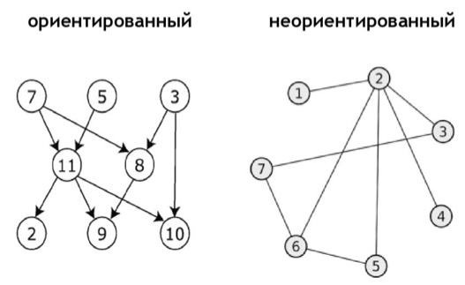
Говорят, что ребро (a,b) соединяет вершины a и b.
Заметим, что в графе может быть не более одного ребра, соединяющего две данные вершины.
Ребро типа (a,a), т.е. соединяющее вершину с ней же самой, называют петлей. Иногда петли разрешаются, иногда запрещаются. В последнем случае говорят, что рассматриваются графы без петель.
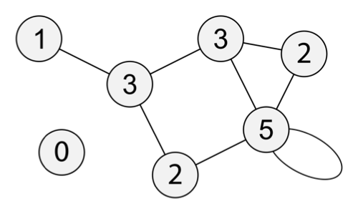
Мультиграф – обобщение понятия графа. В мультиграфе могут быть кратные ребра, то есть несколько ребер, соединяющих одну и ту же пару вершин. Иначе говоря, в мультиграфе E является мультимножеством, то есть одна пара может входить в него несколько раз.
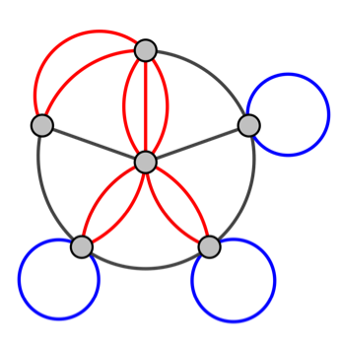
Говорят, что ребро e = (a,b) инцидентно каждой из вершин a и b, а каждая из этих вершин инцидентна ребру e.
Множество вершин, смежных с данной вершиной x в некотором графе, называется окрестностью этой вершины и обозначается через N(x). Число вершин в N(x) называется степенью вершины x и обозначается через deg(x), т.е.
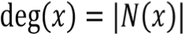
Для графа с m ребрами и множеством вершин V выполняется равенство
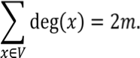
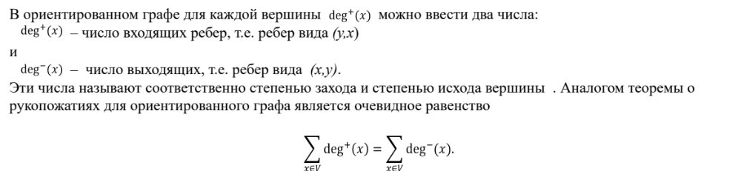

Способы представления графа:
1. Перечисление элементов. Исходя из определения, для того, чтобы задать граф, достаточно перечислить его вершины и ребра (т.е. пары вершин). Пример:
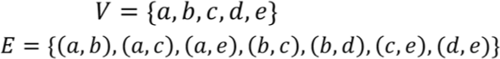
2. Изображение. Если граф не слишком большой, его можно нарисовать. В неориентированном графе ребра изображают линиями, соединяющими смежные вершины, в ориентированном – стрелками.
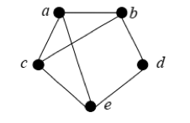
3. Матрица смежности. Пусть G – граф с n вершинами, пронумерованными числами от 1 до n. Матрица смежности – это таблица с n строками и n столбцами, в которой элемент, стоящий на пересечении строки с номером i и столбца с номером j, равен 1, если вершины с номерами i и j смежны, и 0, если они не смежны.
Пример (вершины пронумерованы в алфавитном порядке):
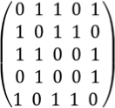
4. Матрица инцидентности. Пусть G – граф, вершины которого пронумерованы числами от 1 до n, а ребра – числами от 1 до m. В матрице инцидентности строки соответствуют вершинам, а столбцы – ребрам. На пересечении строки с номером i и столбца с номером j стоит 1, если вершина с номером i инцидентна ребру с номером j, и 0 в противном случае.
Пример:
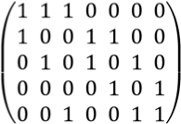
5. Списки смежности. Этот способ часто используется для компьютерного представления графов. Состоит он в том, что для каждой вершины задается список всех смежных с ней вершин. В структурах данных, применяемых в программировании, списки смежности могут быть реализованы как массив линейных списков. В формулировках задач будем эти списки оформлять так: пишется номер или имя вершины и после двоеточия перечисляются все смежные с ней вершины. Пример:
1: 2, 3, 5;
2: 1, 3, 4;
3: 1, 2, 5;
4: 2, 5;
5: 1, 3, 4.

Маршрут– это последовательность вершин и ребер графа, следуя по которым, можно попасть из одной его вершины в другую.
Цепь – это маршрут без повторяющихся ребер.
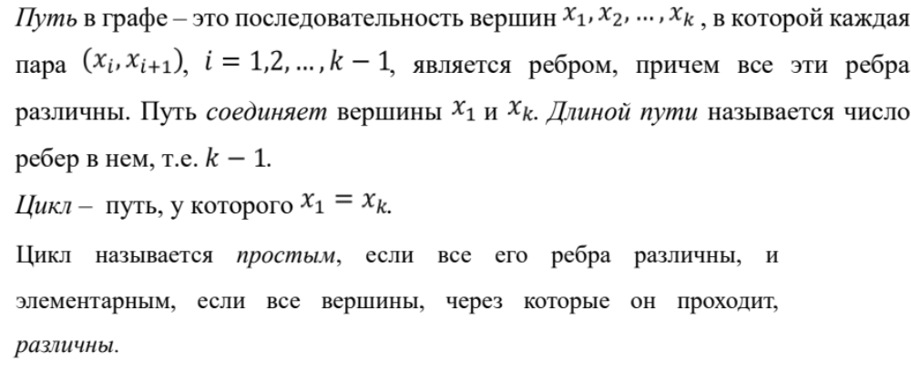
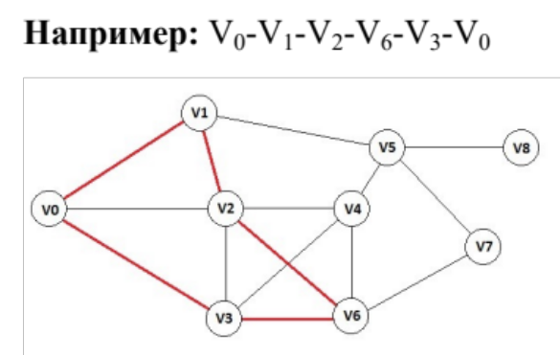
Цепи и циклы будут простыми, если они не содержат повторяющихся вершин, например, х₁,х₂,х₃,х₄,х₅ – простая цепь,
а х₁,х₂,х₃,х₄,х₁ – простой цикл.
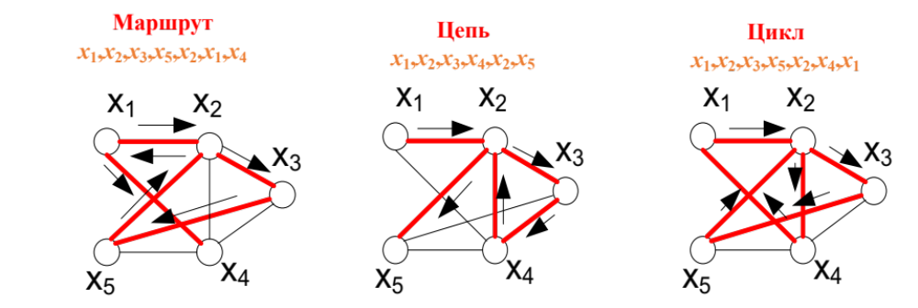
Если в графе степень каждой вершины больше или равна 2, то в нем есть цикл.
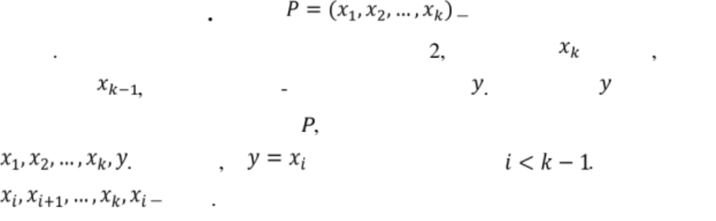
Граф называется связным, если для любых двух его вершин имеется путь, соединяющий эти вершины. Если граф несвязен, то он состоит из нескольких связных подграфов, между которыми нет ребер, они называются компонентами связности.
Орграф называется связным, если между любыми двумя вершинами имеется соединяющий их неориентированный путь. Он называется сильно связным, если из любой вершины в любую другую имеется ориентированный путь.
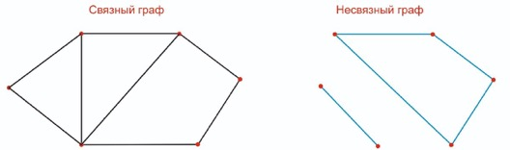
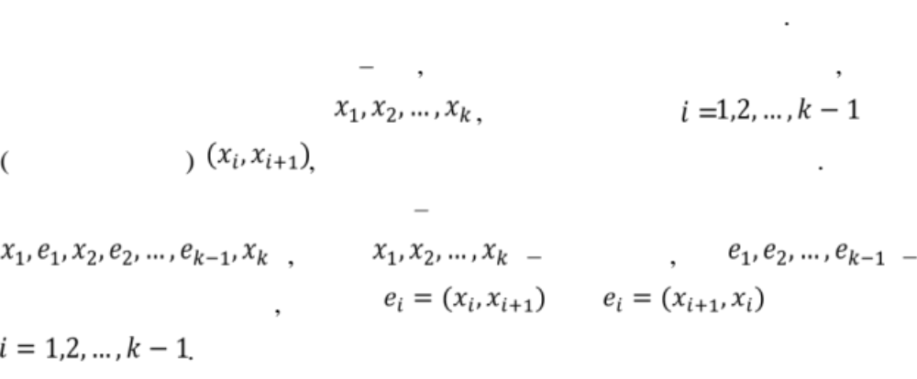
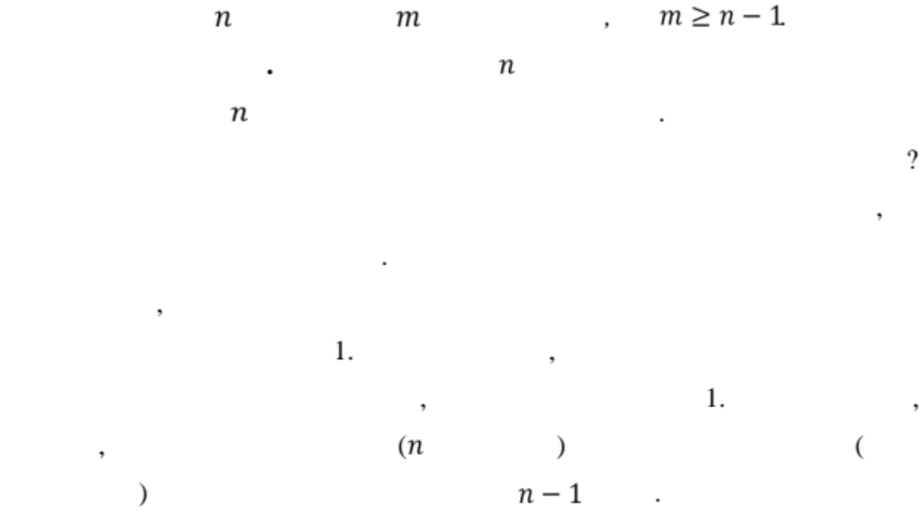
Эксцентриситет [eccentricity] вершины – это наибольшее из расстояний от неё до остальных вершин графа.
Диаметр [diameter] графа – наибольший из эксцентриситетов его вершин.
Радиус [radius] графа – наименьший из эксцентриситетов его вершин.
Центральная вершина [сenter/central vertex] – вершина графа, эксцентриситет которой равен радиусу графа.
Эйлеровой цепью в неориентированном графе G называется простая цепь, содержащая все ребра графа G. Эйлеровым циклом называется замкнутая Эйлерова цепь. Аналогично, эйлеров путь в орграфе G – это простой путь, содержащий все дуги графа G. Эйлеров контур в орграфе G – это замкнутый эйлеров путь. Граф, в котором существует эйлеров цикл, называется эйлеровым.
Эйлеров путь (эйлерова цепь) в графе – это путь, проходящий по всем рёбрам графа и притом только по одному разу.
Эйлеров цикл - эйлеров путь, являющийся циклом, то есть замкнутый путь, проходящий через каждое ребро графа ровно по одному разу.
Полуэйлеров граф – граф, в котором существует эйлеров путь.
Эйлеров граф – граф, в котором существует эйлеров цикл.
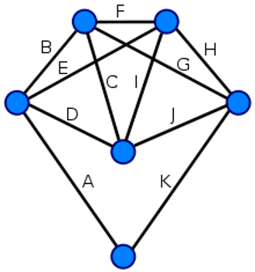
Каждая вершина этого графа имеет чётную степень, поэтому этот граф - эйлеров. Обход рёбер в алфавитном порядке даёт эйлеров цикл

Пример 1
Задача:
Граф представлен вершинами V = {A, B, C, D} и рёбрами E = {(A,B), (A,C), (B,C), (B,D)}. Найдем матрицу смежности и матрицу инцидентности. Нарисуем граф.

Решение:
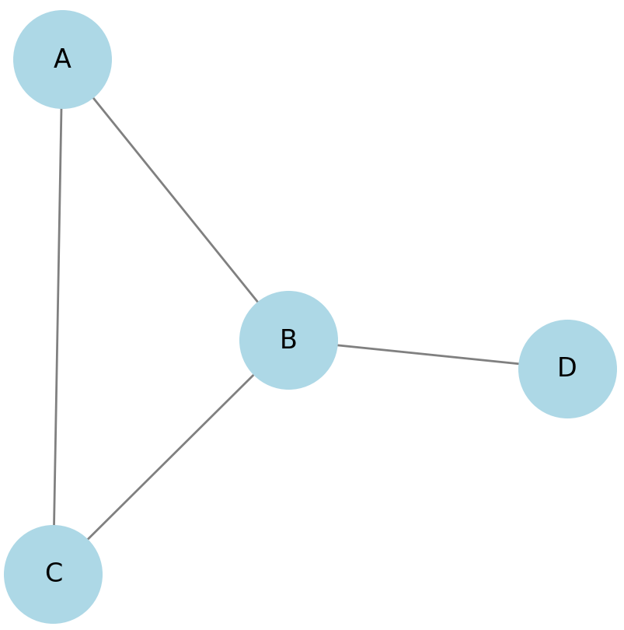

Матрица смежности:
Матрица смежности показывает, какие вершины соединены рёбрами. Если вершины i и j соединены, ставим 1, иначе 0.
0 1 1 0
1 0 1 1
1 1 0 0
0 1 0 0

Матрица инцидентности:
Матрица инцидентности показывает, какие вершины инцидентны (связаны) с какими рёбрами.
1 1 0 0
1 0 1 1
0 1 1 0
0 0 0 1

Пример 2
Задача:
Граф представлен вершинами V = {1, 2, 3, 4} и направленными рёбрами E = {(1,2), (2,3), (3,4), (4,1), (2,4)}. Найдем матрицу смежности и матрицу инцидентности. Нарисуем граф.
Решение:
Матрица смежности показывает наличие направленных рёбер между вершинами.
0 1 0 0
0 0 1 1
0 0 0 1
1 0 0 0

Матрица инцидентности:
В ориентированном графе для исходящей вершины ставим -1, для входящей вершины ставим +1.
-1 0 0 1 0
1 -1 0 0 -1
0 1 -1 0 0
0 0 1 -1 1
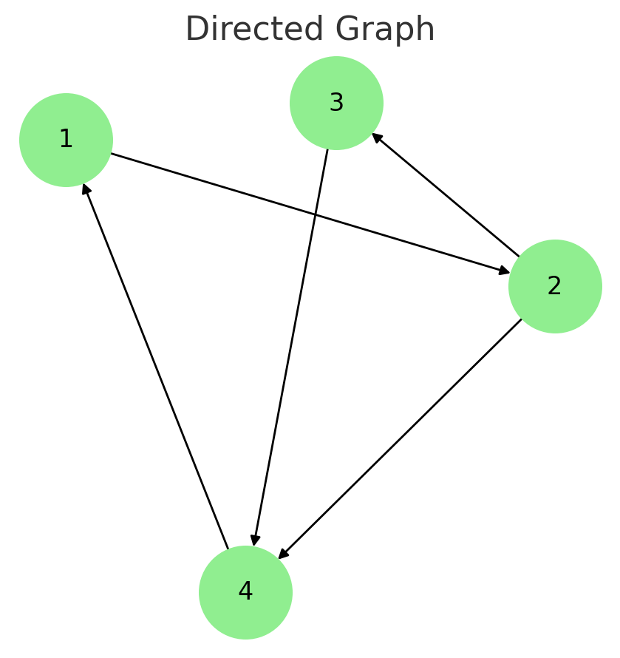
Пример 3
Задача:
Граф представлен вершинами V = {X, Y, Z, W} и рёбрами с весами E = {(X,Y,3), (X,Z,5), (Y,Z,2), (Y,W,4)}. Найдем матрицу смежности и матрицу инцидентности. Нарисуем граф.
Решение:

Матрица смежности (с весами):
Если рёбра имеют веса, то матрица смежности содержит числовые значения весов.
0 3 5 0
3 0 2 4
5 2 0 0
0 4 0 0

Матрица инцидентности:
1 1 0 0
1 0 1 1
0 1 1 0
0 0 0 1

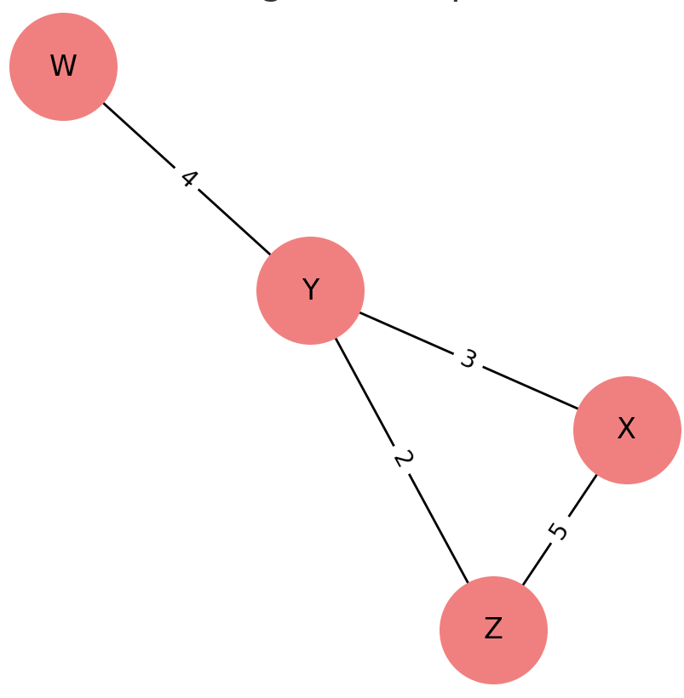

Пример 4
Задача:
Для графа G найти матрицу смежности, матрицу инцидентности и списки смежности
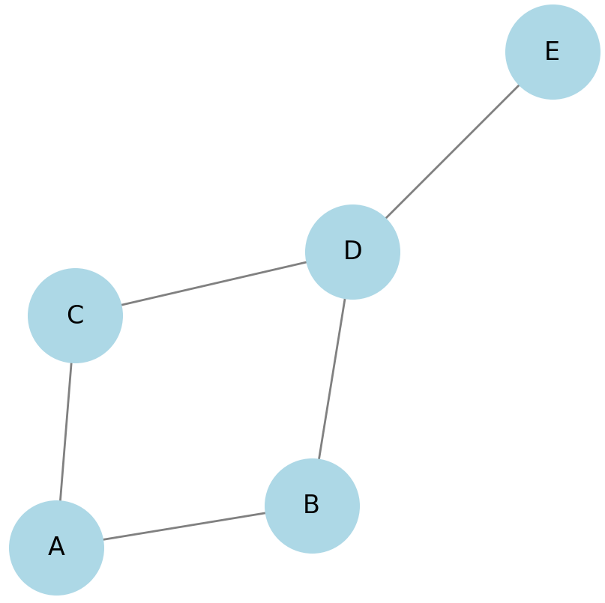
Решение:

Матрица смежности:
A B C D E
A 0.0 1.0 1.0 0.0 0.0
B 1.0 0.0 0.0 1.0 0.0
C 1.0 0.0 0.0 1.0 0.0
D 0.0 1.0 1.0 0.0 1.0
E 0.0 0.0 0.0 1.0 0.0

Матрица инцидентности:
e1 e2 e3 e4 e5
A 1.0 1.0 0.0 0.0 0.0
B 1.0 0.0 1.0 0.0 0.0
C 0.0 1.0 0.0 1.0 0.0
D 0.0 0.0 1.0 1.0 1.0
E 0.0 0.0 0.0 0.0 1.0

Список смежности:
A: ['B', 'C']
B: ['A', 'D']
C: ['A', 'D']
D: ['B', 'C', 'E']
E: ['D']

Пример 5
Задача:
Дан следующий граф с 5 вершинами и весами рёбер:
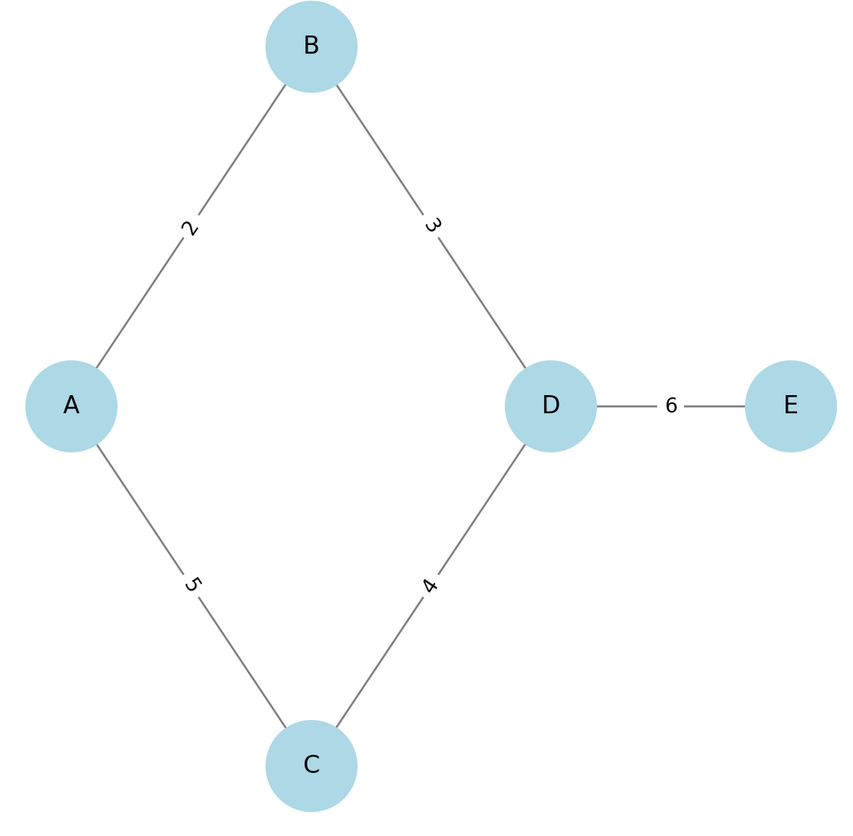
Требуется найти:
1. Эксцентриситет каждой вершины (максимальное кратчайшее расстояние до других вершин).
2. Центр графа (вершины с минимальным эксцентриситетом).
3. Диаметр графа (наибольший эксцентриситет среди всех вершин).
4. Радиус графа (наименьший эксцентриситет среди всех вершин).
Решение:
Вершина | Эксцентриситет
A | 3
B | 2
C | 2
D | 2
E | 3

• Центр графа: Вершины B, C, D (с наименьшим эксцентриситетом).
• Диаметр графа: 3 (максимальный эксцентриситет среди вершин).
• Радиус графа: 2 (минимальный эксцентриситет среди вершин).

Пример 6
Задача:
Проверить, является ли граф G эйлеров (если граф не эйлеров, то достроить его до эйлерова графа) и найти в нем эйлеров цикл.
G = (V, E) =
(V={1,2,3,4,5,6}, E={(1,2),(1,6),(2,3),(2,5),(2,6),(3,4),(3,5),(3,6),(4,5), (5,6)}).

Решение:
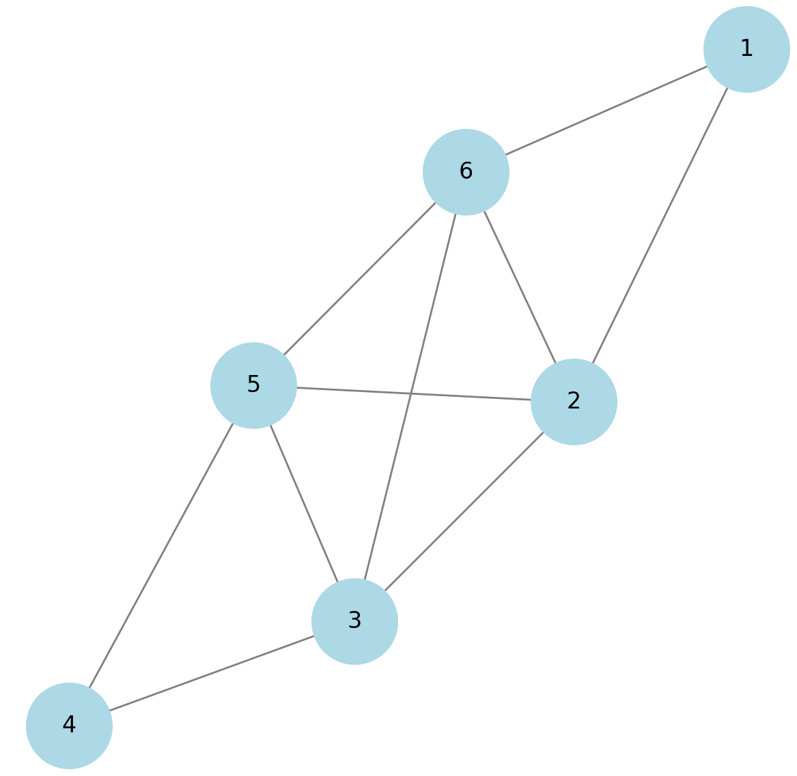
Находим степени вершин в G. deg(1)=2, deg(2)=4, deg(3)=4, deg(4)=2, deg(5)=4, deg(6)=4. Все вершины имеют четную степень. Граф G четен и потому эйлеров. Следовательно, G имеет эйлеров цикл. Найдем его.
Шаг 1. Выбор первого подцикла C1
• Начинаем с любой вершины, например, вершины 2.
• Строим первый подцикл C1 = 2352, выбирая рёбра, чтобы замкнуть цикл.
С1 = 2352;
Удаляем рёбра подцикла C1 из графа:
G1 = G - C1 = {(1,2),(1,6),(2,6),(3,4),(3,6),(4,5),(5,6)}.
Шаг 2. Выбор второго подцикла C2:
• В новом графе G1 находим второй подцикл.
• Выбираем вершину 6, которая соединена с несколькими рёбрами.
С2 = 63456; G2 = G1 - C2 = {(1,2),(1 6),(2,6)}.
Шаг 3. Выбор последнего подцикла C3:
• В новом графе G2 строим оставшийся подцикл.
• Выбираем вершину 1 и замыкаем её с оставшимися вершинами.
С3 = 1261; G3 = G2 - C3 = ∅.
После удаления этого подцикла граф становится пустым, что подтверждает, что все рёбра использованы.
Из циклов Cl, C2, C3 компонуем эйлеров цикл.
Выбираем два цикла C1 =2352, С2 = 63456 = 34563 с общей вершиной 3 и вставляем С2 в С1 на место вершины 3; получаем цикл С4 = 23456352.
Циклы С4, С3 = 1261 = 6126 объединяем по общей вершине 6; получаем С5 = 23456126352.
Цикл С5 является эйлеровым циклом.
Пример 7
Задача:
Дан ориентированный граф G = (V, E) , где:
Вершины: V = { A, B, C, D, E, F}
Рёбра:
E = { (A,B), (A,C), (B,D), (C,D), (C,E), (D,E), (E,C), (D,F), (E,F)}
Требуется:
1. Найти все возможные пути из вершины A в вершину F .
2. Определить, какие из них содержат повторяющиеся вершины.
3. Определить, какие пути являются цепями (не содержат повторяющихся рёбер).

Решение:
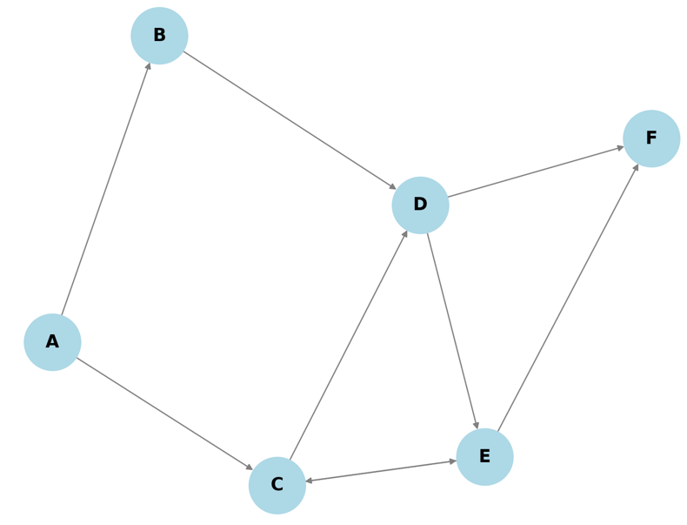
1. Рассмотрим возможные пути из A в F :
1. A → B → D → F
2. A → C → D → F
3. A → C → E → F
4. A → B → D → E → F
5. A → C → D → E → F
6. A → C → E → C → D → F (повторяется вершина C)
7. A → C → E → C → D → E → F (повторяются вершины C, E)

2. Определение повторяющихся вершин
Путь | Повторяются ли вершины?
A → B → D → F | Нет
A → C → D → F | Нет
A → C → E → F | Нет
A → B → D → E → F | Нет
A → C → D → E → F | Нет
A → C → E → C → D → F | Да (повтор C)
A → C → E → C → D → E → F | Да (повтор C, E)

3. Определение цепей
Цепь - это путь, в котором рёбра не повторяются.
Все пути 1-7 являются цепями, потому что в них не повторяются рёбра, даже если вершины повторяются.

Задания для самостоятельного решения
1. Для графа G найти матрицу смежности, матрицу инцидентности и списки смежности
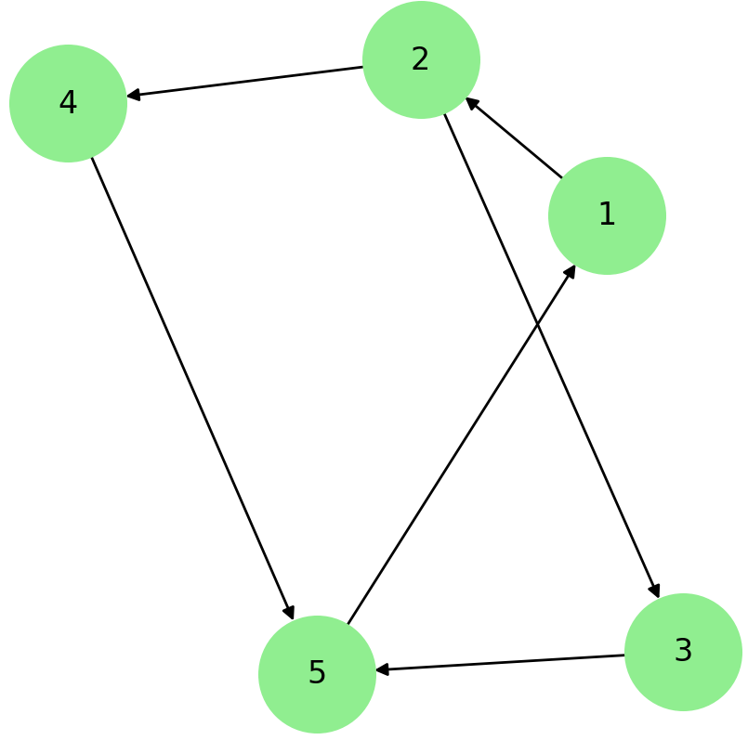

Матрица смежности
 | 1 | 2 | 3 | 4 | 5
1 | 0 | 1 | 0 | 0 | 0
2 | 0 | 0 | 1 | 1 | 0
3 | 0 | 0 | 0 | 0 | 1
4 | 0 | 0 | 0 | 0 | 1
5 | 0 | 0 | 0 | 0 | 0

Матрица инцидентности
 | $$e_{1}(x_{1},x_{2})$$ | $$e_{2}(x_{2},x_{4})$$ | $$e_{3}(x_{4},x_{5})$$ | $$e_{4}(x_{5},x_{1})$$ | $$e_{5}(x_{3},x_{5})$$ | $$e_{6}(x_{2},x_{3})$$
1 | -1 | 0 | 0 | 1 | 0 | 0
2 | 1 | -1 | 0 | 0 | 0 | -1
3 | 0 | 0 | 0 | 0 | -1 | 1
4 | 0 | 1 | -1 | 0 | 0 | 0
5 | 0 | 0 | 1 | -1 | 1 | 0
Списки смежности
1: 2, 3
2: 4
3: 5
4: 5
5: 1

2. Для графа G найти матрицу смежности, матрицу инцидентности и списки смежности
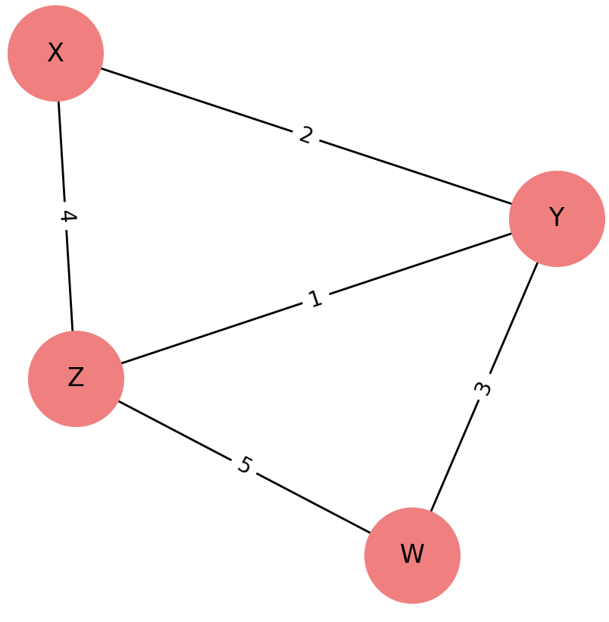

Матрица смежности
 | X | Y | Z | W
X | 0 | 2 | 4 | 0
Y | 2 | 0 | 0 | 3
Z | 4 | 0 | 0 | 5
W | 0 | 3 | 5 | 0

Матрица инцидентности
 | $$e_{1}\{X,Y\}$$ | $$e_{2}\{X,Z\}$$ | $$e_{3}\{Z,Y\}$$ | $$e_{4}\{Z,W\}$$ | $$e_{5}\{W,Y\}$$
X | 1 | 1 | 0 | 0 | 0
Y | 1 | 0 | 1 | 0 | 1
Z | 0 | 1 | 1 | 1 | 0
W | 0 | 0 | 0 | 1 | 1

Списки смежности
X: [‘Y’, ‘Z’]
Y: [‘X’, ‘Z’, ‘W’]
Z: [‘X’, ‘Y’, ‘W’]
W: [‘Z’, ‘Y’]

3. G = (V,E) = (V={1,2,3,4,5,6}, E={(1,2),(1,3),(1,5),(1,6),(2,3),(2,4),(2,6),(3,4),(3,5),(4,5),(4,6),(5,6)}).

Граф:
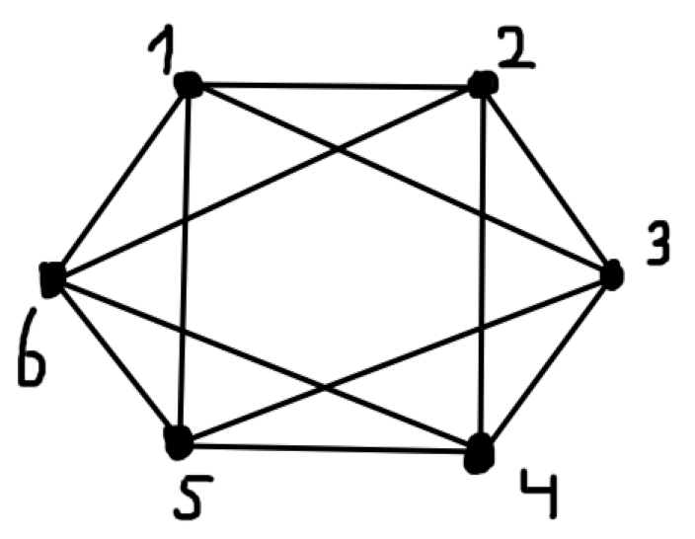

Матрица смежности
 | 1 | 2 | 3 | 4 | 5 | 6
1 | 0 | 1 | 1 | 0 | 1 | 1
2 | 1 | 0 | 1 | 1 | 0 | 1
3 | 1 | 1 | 0 | 1 | 1 | 0
4 | 0 | 1 | 1 | 0 | 1 | 1
5 | 1 | 0 | 1 | 1 | 0 | 1
6 | 1 | 1 | 0 | 1 | 1 | 0

4. G = (V,E) = (V={1,2,3,4,5,6,7}, E={(1,4),(1,5), (1,6),(1,7),(2,4),(2,7),(3,4),(3,5),(3,6),(3,7),(4,7)}).

Граф:
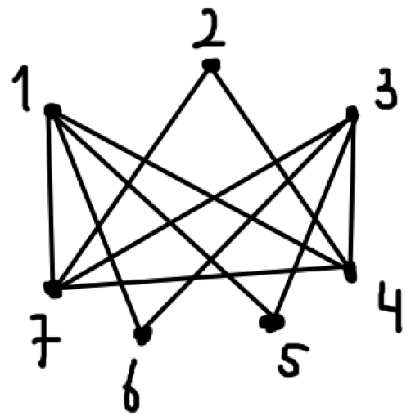

Таблица смежности:
 | 1 | 2 | 3 | 4 | 5 | 6 | 7
1 | 0 | 0 | 0 | 1 | 1 | 1 | 1
2 | 0 | 0 | 0 | 1 | 0 | 0 | 1
3 | 0 | 0 | 0 | 1 | 1 | 1 | 1
4 | 1 | 1 | 1 | 0 | 0 | 0 | 1
5 | 1 | 0 | 1 | 0 | 0 | 0 | 0
6 | 1 | 0 | 1 | 0 | 0 | 0 | 0
7 | 1 | 1 | 1 | 1 | 0 | 0 | 0

5. G = (V,E) = (V={1,2,3,4,5,6,7,8}, E={(1,6),(1,8), (2,6),(2,7),(3,4),(3,5),(3,6),(3,8),(4,5),(4,6),(4,8),(7,8)}).

Граф:
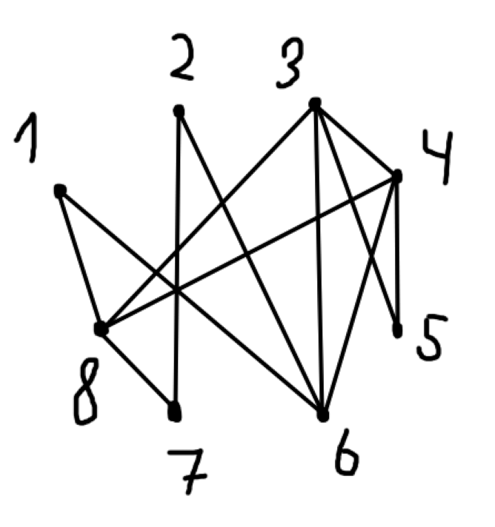
Матрица смежности:
 | 1 | 2 | 3 | 4 | 5 | 6 | 7 | 8
1 | 0 | 0 | 0 | 0 | 0 | 1 | 0 | 1
2 | 0 | 0 | 0 | 0 | 0 | 1 | 1 | 0
3 | 0 | 0 | 0 | 1 | 1 | 1 | 0 | 1
4 | 0 | 0 | 1 | 0 | 1 | 1 | 0 | 1
5 | 0 | 0 | 1 | 1 | 0 | 0 | 0 | 0
6 | 1 | 1 | 1 | 1 | 0 | 0 | 0 | 0
7 | 0 | 1 | 0 | 0 | 0 | 0 | 0 | 1
8 | 1 | 0 | 1 | 1 | 0 | 0 | 1 | 0

6. Дан ориентированный граф G = (V, E) , где:
• Вершины: V = \{ A, B, C, D, E, F \}
• Рёбра:
E = \{ (A,B), (A,C), (B,D), (C,D), (C,E), (D,E), (D,F), (E,F) \}
Требуется:
1. Найти путь из вершины A в вершину F, который проходит через не менее трёх рёбер.
2. Определить, содержит ли этот путь повторяющиеся вершины.
3. Проверить, существует ли путь, не содержащий циклов.

Граф (я не могу без визуализации):

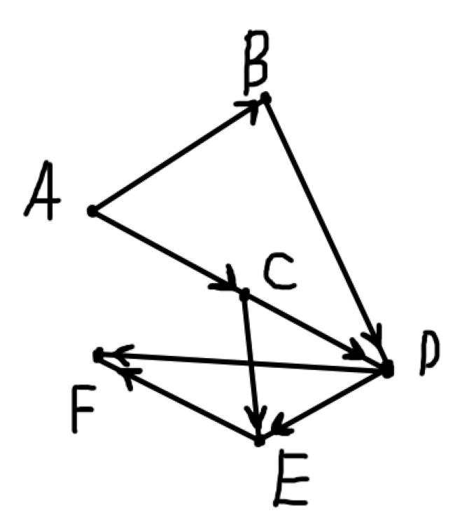

- $A→B→D→E→F$
- Нет, путь из пункта один не содержит повторяющихся вершины
- Путь из пункта один не является циклом. Проверено

7. Дан неориентированный граф G = (V, E) , где:
• Вершины: V = { 1, 2, 3, 4, 5, 6, 7}
• Рёбра:
E = {(1,2), (1,3), (2,4), (2,5), (3,5), (4,6), (5,6), (5,7), (6,7)}
Требуется:
1. Найти все возможные маршруты из вершины 1 в вершину 7.
2. Определить, являются ли найденные маршруты простыми (без повторяющихся вершин).
3. Найти кратчайший маршрут по числу рёбер.

Граф:
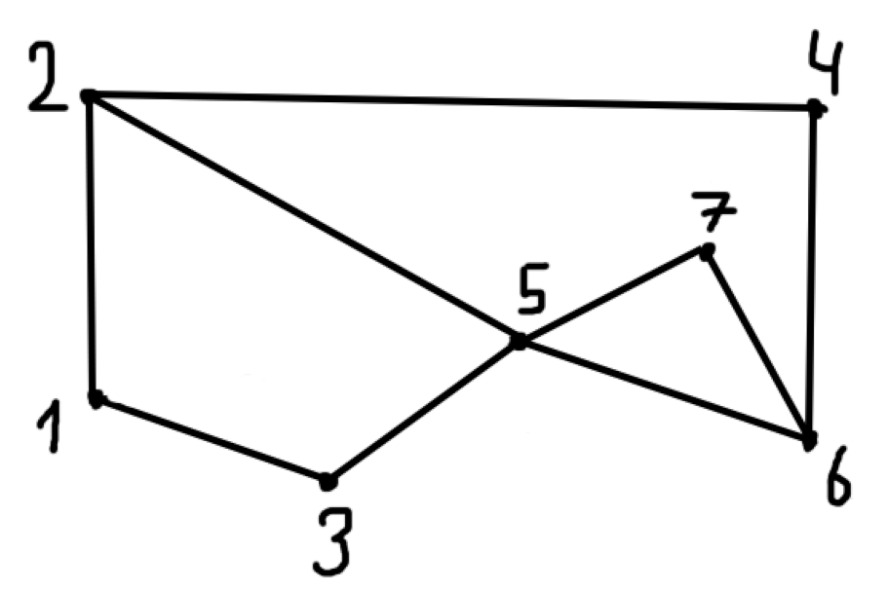
- Технически маршрутов бесконечное количество из-за возможности в этом графе уйти в цикл. Так же я не знаю надо ли написать сами маршруты, или сказать их количество. Ввиду этого всего, я буду искать маршруты в которых не повторяются ребра/вершины.
Для этого я использую один тривиальный способ. Около точки 1 пишем единицу, это первая точка маршрута. Дальше около всех точек в которые можно прийти из единицы мы пишем тоже единицу т.к. в них уже есть один путь. Тут этими точками являются 2 и 3. Можно увидеть что в 5 идут две точки – 2 и 3. Поэтому число около 5 – сумма чисел у входящих в него точек. Т.е. 2. Еще можно увидеть 4 в которую входит лишь 2, поэтому число у 4 – 1. В 6 можно пройти через 5 и 4, поэтому мы складываем числа. Получаем число 3. Теперь надо аккуратно обновить число у 5 с учетом 6. Берем сугубо путь $1→2→4→6→5$. Поэтому к числу 5 прибавляем еще 1. И наконец в точку 7 входят точки 5 и 6 с числами 3 и 3 соответственно. Поэтому число около 7 – 6. На самом деле есть еще один путь который я не совсем знаю как вписать в решение.
Это путь $1→3→5→2→4→6→7.$Так что при этом уточнении всего путей из 1 в 7 – 7. (при заданных мной условиях).

И вот список всех 7 путей:
1. $1→2→3→6→7$
2. $1→2→4→6→5→7$
3. $1→2→5→7$
4. $1→2→5→6→7$
5. $1→3→5→7$
6. $1→3→5→6→7$
7. $1→3→5→2→4→6→7$
- Данное условие было заложено в рамки моего условия первого пункта для исключения бесконечных циклов. Поэтому «простота» всех найденных мною маршрутов уже доказана.
- Два кратчайших маршрута по числу ребер это $1→2→5→7$ и
$$1→3→5→7$$

Задания повышенной трудности
1. Для графа G найти матрицу смежности, матрицу инцидентности и списки смежности
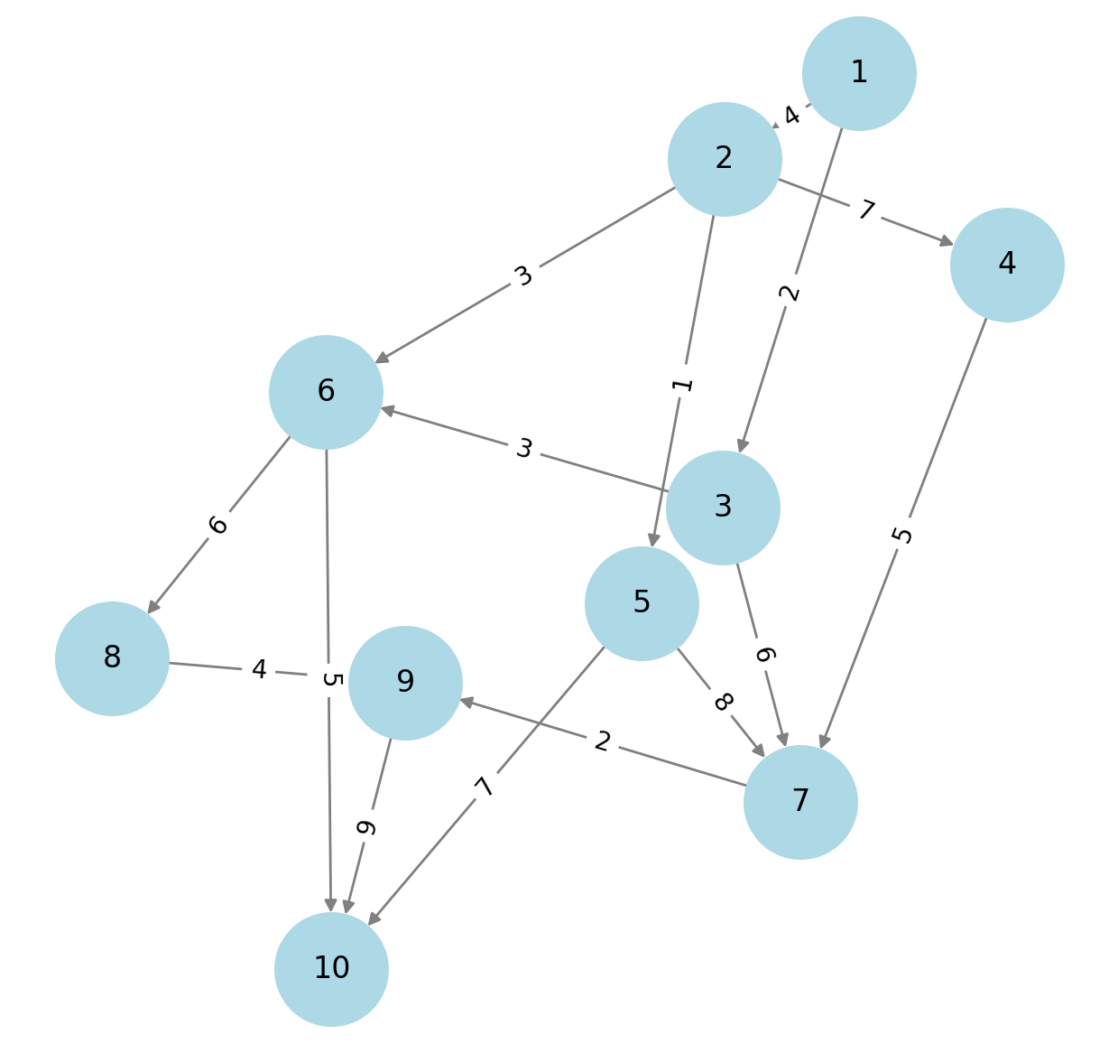

Матрица смежности
 | 1 | 2 | 3 | 4 | 5 | 6 | 7 | 8 | 9 | 10
1 | 0 | 4 | 2 | 0 | 0 | 0 | 0 | 0 | 0 | 0
2 | 0 | 0 | 0 | 7 | 1 | 3 | 0 | 0 | 0 | 0
3 | 0 | 0 | 0 | 0 | 0 | 3 | 6 | 0 | 0 | 0
4 | 0 | 0 | 0 | 0 | 0 | 0 | 5 | 0 | 0 | 0
5 | 0 | 0 | 0 | 0 | 0 | 0 | 8 | 0 | 0 | 7
6 | 0 | 0 | 0 | 0 | 0 | 0 | 0 | 6 | 0 | 5
7 | 0 | 0 | 0 | 0 | 0 | 0 | 0 | 0 | 2 | 0
8 | 0 | 0 | 0 | 0 | 0 | 0 | 0 | 0 | 4 | 0
9 | 0 | 0 | 0 | 0 | 0 | 0 | 0 | 0 | 0 | 6
10 | 0 | 0 | 0 | 0 | 0 | 0 | 0 | 0 | 0 | 0

Списки смежности:
1: 2, 3
2: 4, 5, 6
3: 6, 7
4: 7
5: 7, 10
6: 8, 10
7: 9
8: 9
9: 10
10:

Матрица инцидентности №1:
 | $$e_{1}(x_{1},x_{3})$$ | $$e_{2}(x_{1},x_{2})$$ | $$e_{3}(x_{2},x_{4})$$ | $$e_{4}(x_{2},x_{5})$$ | $$e_{5}(x_{2},x_{6})$$ | $$e_{6}(x_{3},x_{7})$$ | $$e_{7}(x_{3},x_{6})$$
1 | -1 | -1 | 0 | 0 | 0 | 0 | 0
2 | 0 | 1 | -1 | -1 | -1 | 0 | 0
3 | 1 | 0 | 0 | 0 | 0 | -1 | -1
4 | 0 | 0 | 1 | 0 | 0 | 0 | 0
5 | 0 | 0 | 0 | 1 | 0 | 0 | 0
6 | 0 | 0 | 0 | 0 | 1 | 0 | 1
7 | 0 | 0 | 0 | 0 | 0 | 1 | 0
8 | 0 | 0 | 0 | 0 | 0 | 0 | 0
9 | 0 | 0 | 0 | 0 | 0 | 0 | 0
10 | 0 | 0 | 0 | 0 | 0 | 0 | 0

Матрица инцидентности №2:
 | $$e_{8}(x_{4},x_{7})$$ | $$e_{9}(x_{5},x_{7})$$ | $$e_{10}(x_{5},x_{10})$$ | $$e_{11}(x_{6},x_{8})$$ | $$e_{12}(x_{6},x_{10})$$ | $$e_{13}(x_{7},x_{9})$$
1 | 0 | 0 | 0 | 0 | 0 | 0
2 | 0 | 0 | 0 | 0 | 0 | 0
3 | 0 | 0 | 0 | 0 | 0 | 0
4 | -1 | 0 | 0 | 0 | 0 | 0
5 | 0 | -1 | -1 | 0 | 0 | 0
6 | 0 | 0 | 0 | -1 | -1 | 0
7 | 1 | 1 | 0 | 0 | 0 | -1
8 | 0 | 0 | 0 | 1 | 0 | 0
9 | 0 | 0 | 0 | 0 | 0 | 1
10 | 0 | 0 | 1 | 0 | 1 | 0

Матрица инцидентности №3:
 | $$e_{14}(x_{9},x_{10})$$ | $$e_{15}(x_{8},x_{9})$$
1 | 0 | 0
2 | 0 | 0
3 | 0 | 0
4 | 0 | 0
5 | 0 | 0
6 | 0 | 0
7 | 0 | 0
8 | 0 | -1
9 | -1 | 1
10 | 1 | 0

2. G = (V,E) = (V={1,2,3,4,5,6,7,8,9}, E={(1,2),(1,3), (1,5),(1,9),(2,3),(2,6),
(2,8),(3,4),(3,9),(4,5),(4,7),(4,8), (5,6),(5,7),(6,8),(6,9),(8,9)}).

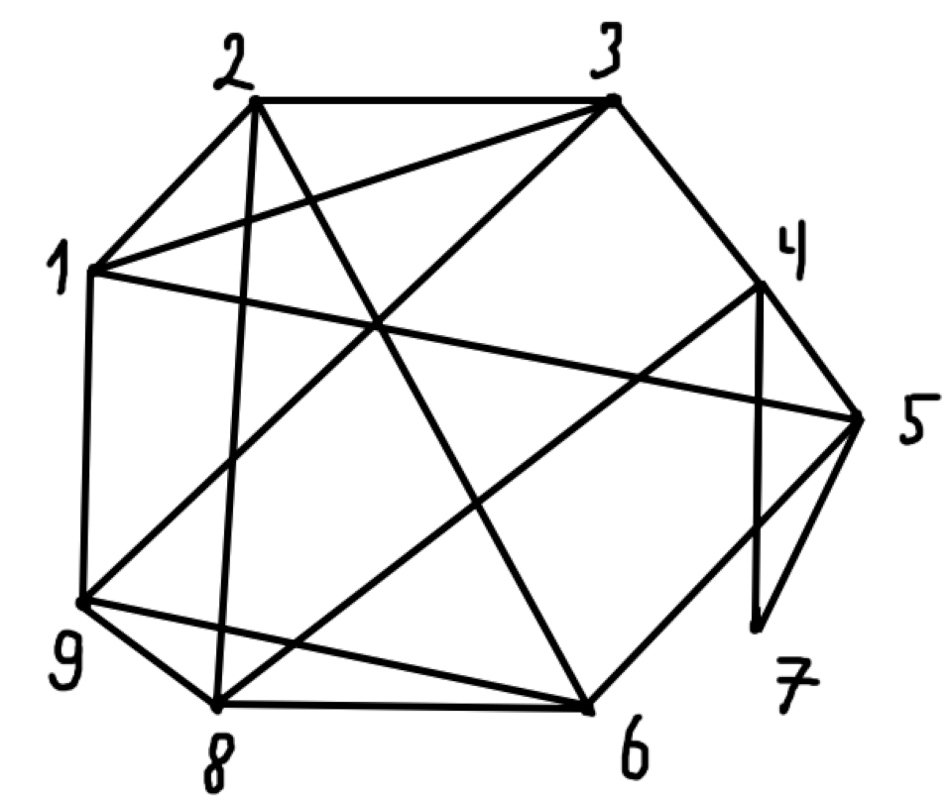

3. Дан неориентированный граф G = (V, E) , где:
• Вершины: V = { A, B, C, D, E, F, G, H }
• Рёбра:
E = { (A,B), (A,C), (A,D), (B,C), (B,E), (C,D), (C,F), (D,G), (E,F), (E,H), (F,G), (F,H), (G,H)}

Требуется:
1. Проверить, является ли граф эйлеровым.
2. Если граф не эйлеров, сделать его эйлеровым (добавив минимальное количество рёбер).
3. Найти эйлеров цикл и представить его в виде последовательности рёбер

Рабочая тетрадь 2.
Алгоритм Дейкстры

Теоретический материал
Задача о кратчайшем пути - задача поиска самого короткого пути (цепи) между двумя точками (вершинами) на графе, в которой минимизируется сумма весов рёбер, составляющих путь.
Задача о кратчайшем пути является одной из важнейших классических задач теории графов. Сегодня известно множество алгоритмов для её решения
Существуют различные постановки задачи о кратчайшем пути:
Задача о кратчайшем пути в заданный пункт назначения. Требуется найти кратчайший путь в заданную вершину назначения t, который начинается в каждой из вершин графа (кроме t). Поменяв направление каждого принадлежащего графу ребра, эту задачу можно свести к задаче о единой исходной вершине (в которой осуществляется поиск кратчайшего пути из заданной вершины во все остальные).
Задача о кратчайшем пути между заданной парой вершин. Требуется найти кратчайший путь из заданной вершины u в заданную вершину v.
Задача о кратчайшем пути между всеми парами вершин. Требуется найти кратчайший путь из каждой вершины u в каждую вершину v. Эту задачу тоже можно решить с помощью алгоритма, предназначенного для решения задачи об одной исходной вершине, однако обычно она решается быстрее.
В связи с тем, что существует множество различных постановок данной задачи, есть наиболее популярные алгоритмы для решения задачи поиска кратчайшего пути на графе:
- Алгоритм Дейкстры находит кратчайший путь от одной из вершин графа до всех остальных. Алгоритм работает только для графов без рёбер отрицательного веса.
- Алгоритм Беллмана – Форда находит кратчайшие пути от одной вершины графа до всех остальных во взвешенном графе. Вес рёбер может быть отрицательным.
- Алгоритм Флойда – Уоршелла находит кратчайшие пути между всеми вершинами взвешенного ориентированного графа.
- Алгоритм Джонсона находит кратчайшие пути между всеми парами вершин взвешенного ориентированного графа.
- Алгоритм Ли (волновой алгоритм) основан на методе поиска в ширину.
Пусть G – связный взвешенный граф и пусть v, v' – две вершины графа G. Требуется найти путь с самым маленьким весом, соединяющий вершины v и v'. Вес пути определяется как сумма весов его рёбер.
Идея метода Дейкстры состоит в том, чтобы приписывать по очереди каждой вершине u число L(u)-метку, которая представляет собой длину самого короткого пути, обнаруженного между вершинами v и u. Самой исходной вершине v приписывается постоянная нулевая метка. Значения меток L(u) первоначально рассматриваются временными и могут быть впоследствии заменены, если будет обнаружен путь между вершинами v и u, имеющий величину длины меньшую, чем назначенную в текущий момент времени
Последовательность шагов алгоритма:
1. Начальному узлу приписывают постоянную нулевую метку.
2. Затем определяют узлы, которые можно достигнуть из начального узла. Им приписывают временные метки, равные длине пути из исходного узла.
3. Выбираем узел с кратчайшим путем и приписываем ему постоянную метку. Для этого необходимо следующее:
3.а Рассмотрим оставшиеся на данном шаге узлы с временной меткой.
3.б Среди временных меток выбираем ту, значение которой минимально и объявляем ее постоянной меткой. Если при этом постоянную метку приписывают конечному узлу, то задача решена. В противном случае переходим на шаг 1.

Пример 1
Задача:
Найти кратчайший путь между вершинами s и t в нагруженном связном ориентированном графе G = (V, E), где
V = {v1, v2, v3, v4, v5, v6}, s = v1, t = v6,
E = {(v1,v2,2), (v1,v3,5), (v2,v4,3), (v3,v2,1), (v3,v4,1), (v3,v5,1), (v4,v6,5), (v5,v4,1), (v5,v6,2)}
Неориентированные ребра (проходимые в обоих направлениях) указываются в фигурных скобках. Ориентированные ребра указываются в круглых скобках.
Решение:

Шаг 1. Начальные значения меток
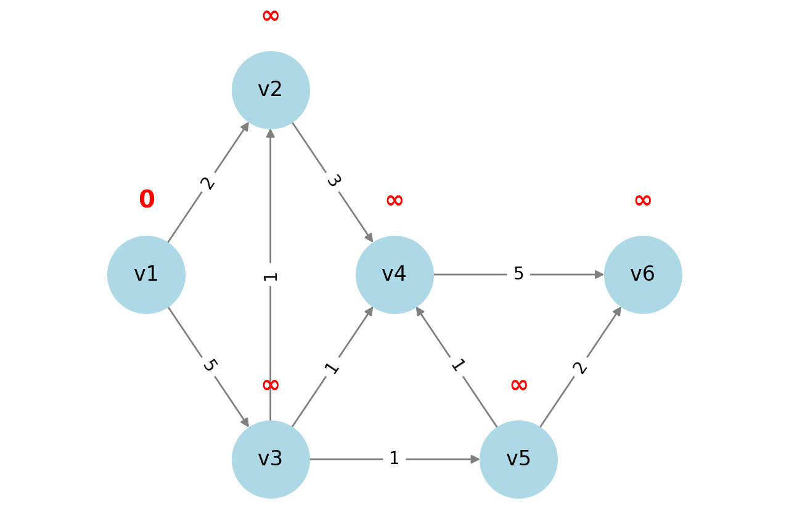
Шаг 2. Найдем соседей вершины v1
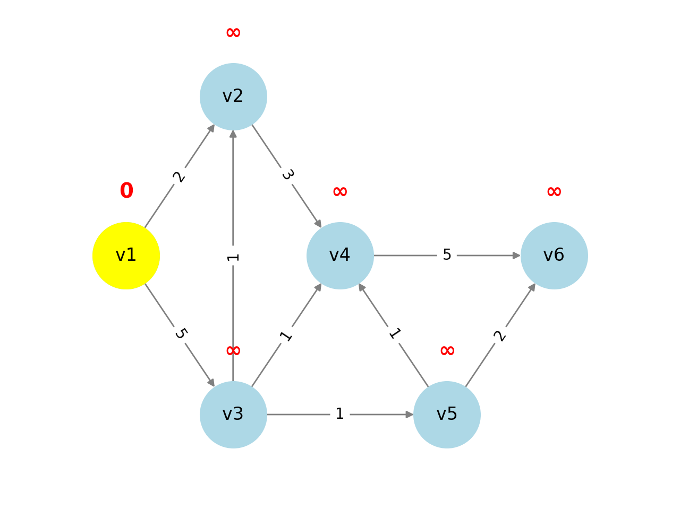
Шаг 3. Изменим временные пометки вершин v, соседних (по дугам) с активной, следующим образом. Присваиваем вершине v временную пометку, равную сумме пометки активной вершины и веса дуги, идущей в вершину v из активной вершины, если эта сумма меньше, чем существующая временная пометка вершины v. В противном случае оставим у вершины v прежнюю пометку.
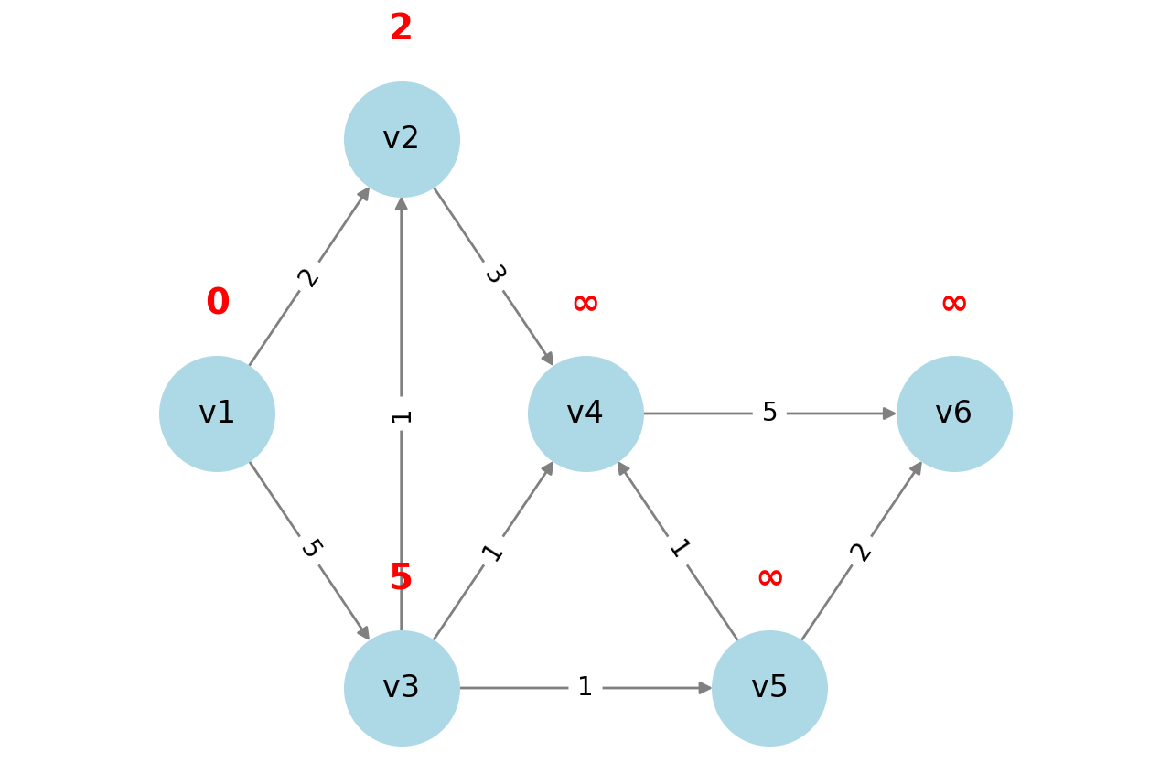
Шаг 4. Среди всех вершин с временными пометками найдем вершину с наименьшей пометкой. Если таких вершин несколько, то возьмем любую из них, объявим ее постоянной, а эту вершину – новой активной вершиной, которую помечаем. Из всех временных пометок пометка 2 для v2 наименьшая. Объявляем пометку 2 для v2 постоянной, вершину v2 объявляем активной и помечаем
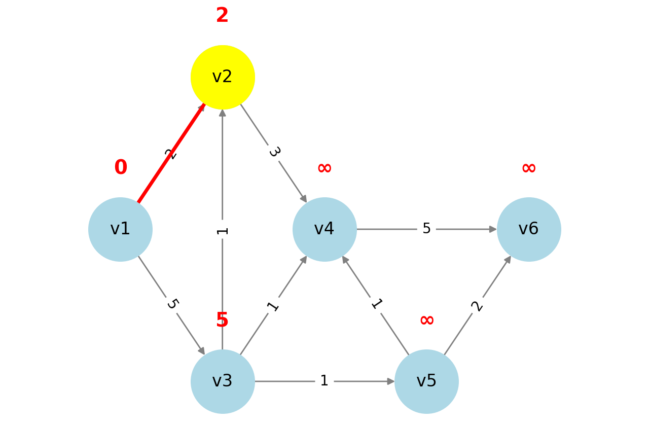

Шаг 5. Среди всех вершин с временными пометками соседняя с активной вершиной v2 с пометкой 2 вершина v4 имеет временную пометку ∞. Для v4: 2+3= 5 < ∞. Присваиваем для v4 новую временную пометку 5
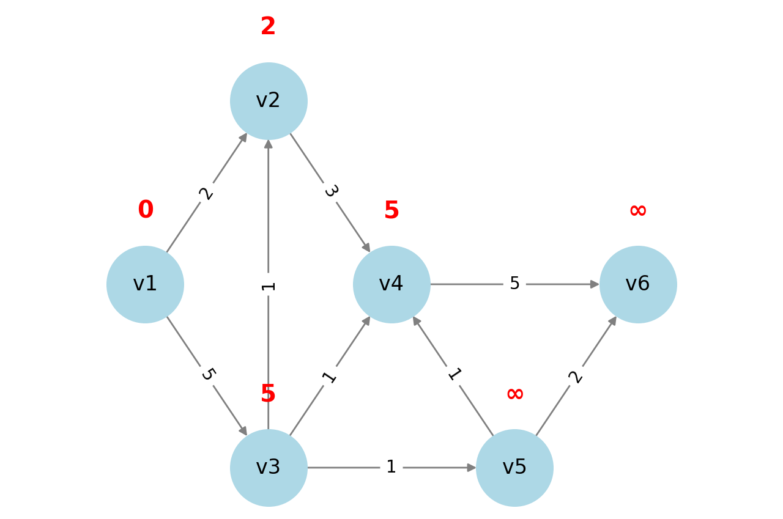

Шаг 6. Наименьшие временные пометки 5 у вершин v3, v4 одинаковы. Любую из них, например, 5 у v3, объявляем постоянной, вершину v3 объявляем активной и помечаем
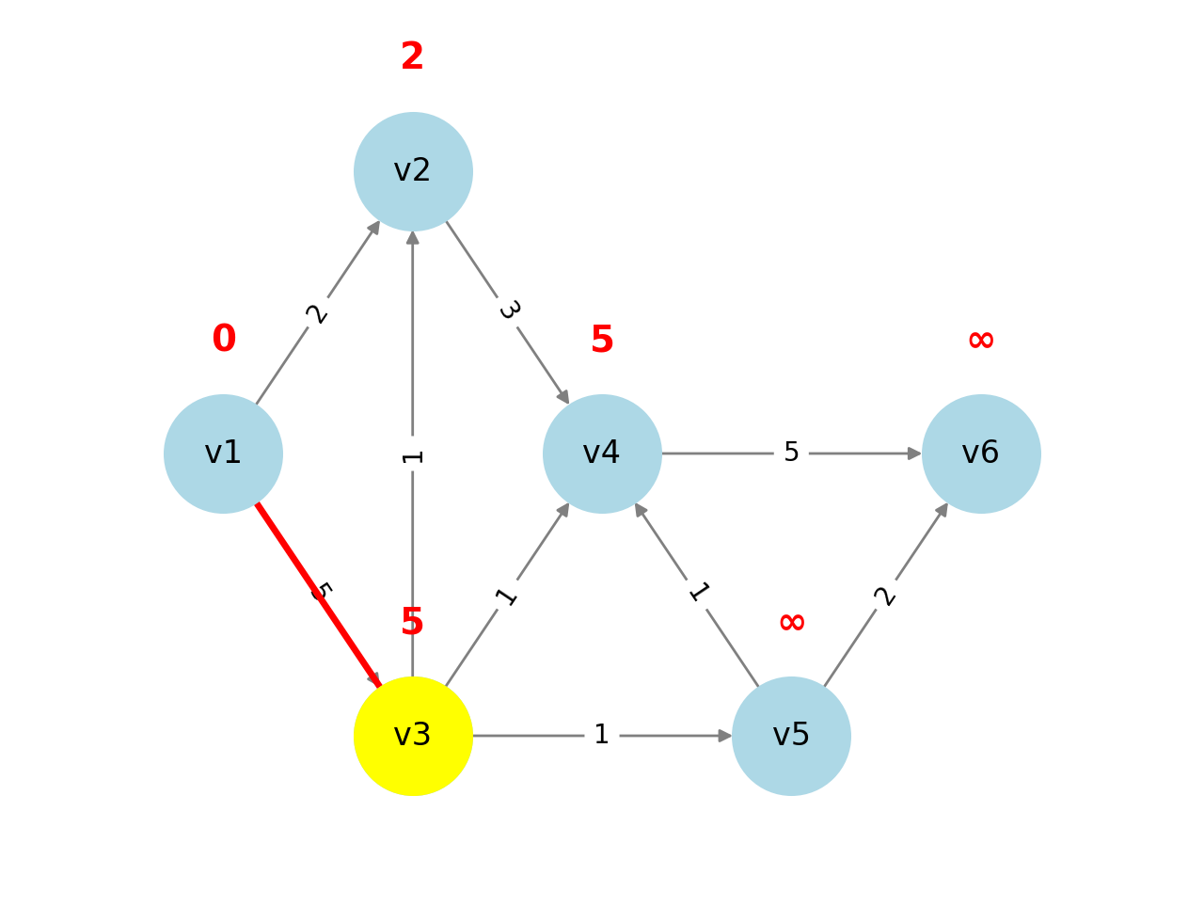

Шаг 7. Среди всех вершин с временными пометками соседняя с активной вершиной v3 вершина v5 имеет временную пометку ∞. Для v5: 5+1=6<∞. Присваиваем для v5 новую временную пометку 6.
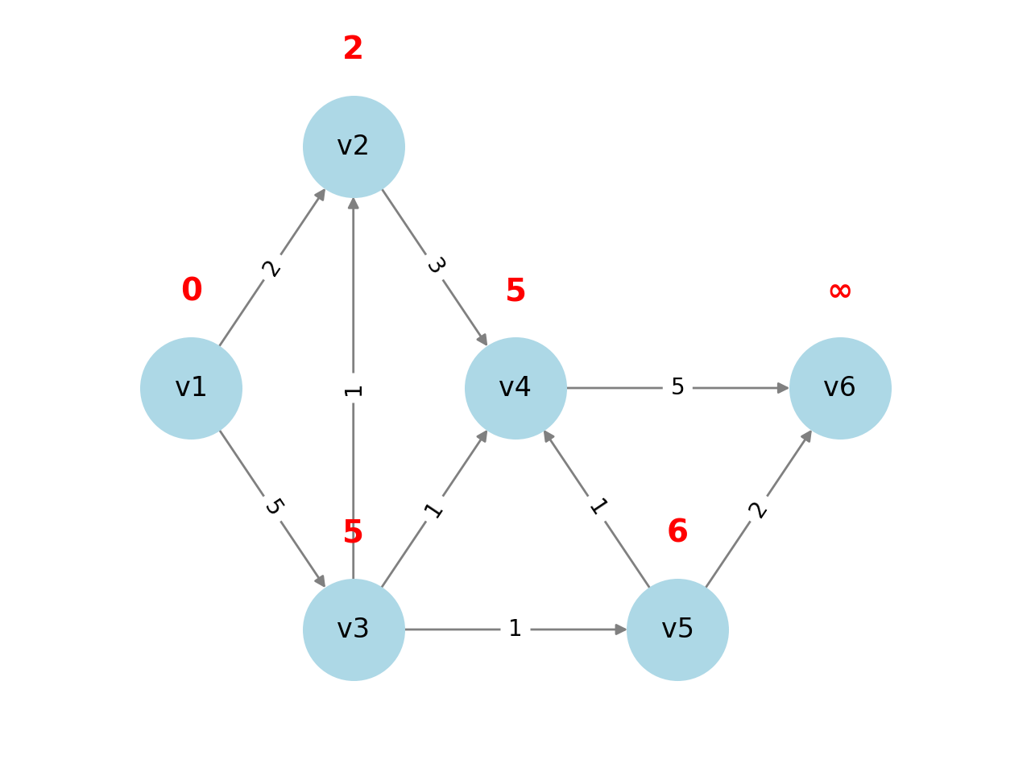

Шаг 8. 5 у v4, объявляем постоянной. Вершину v4 объявляем активной и помечаем
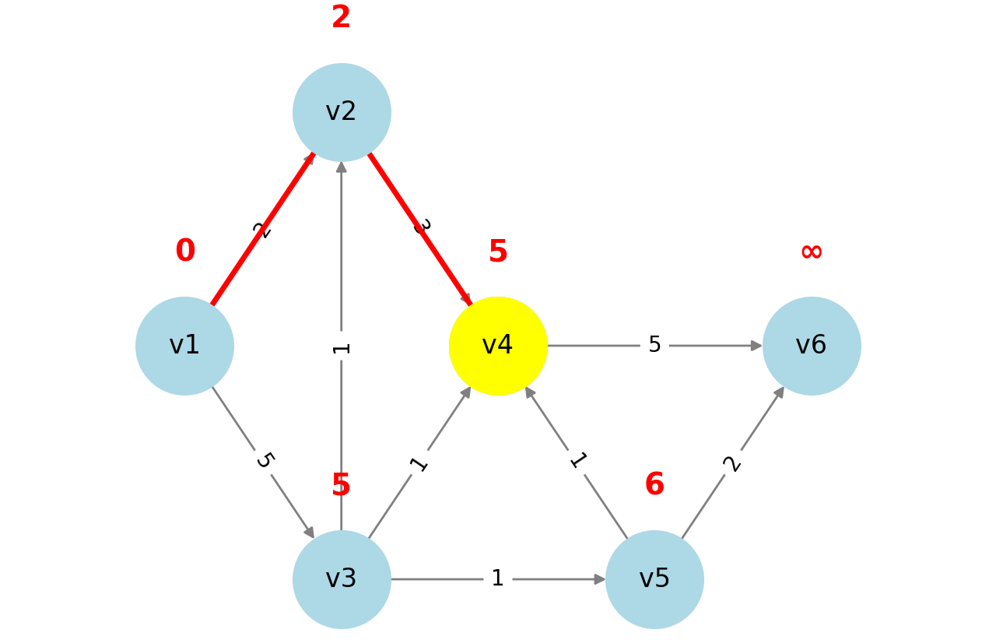

Шаг 9. Соседняя с активной вершиной v4 вершина v6 имеет временную пометку ∞ соответственно. Для v6: 5+5 = 10 < ∞. Присваиваем для v6 новую временную пометку 10.
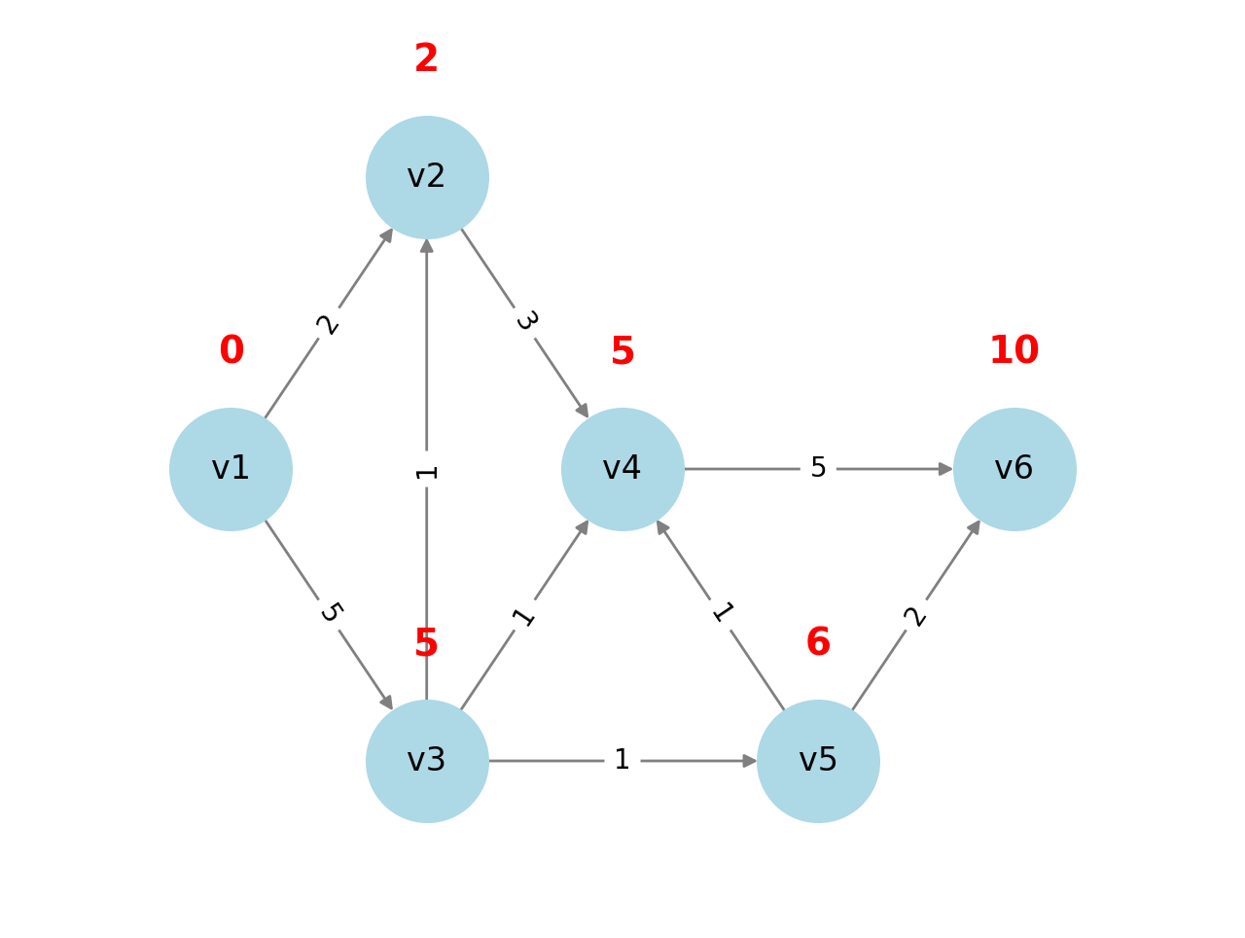

Шаг 10. Из всех временных пометок пометка 6 для v5 наименьшая. Объявляем пометку 6 для v5 постоянной, вершину v5 объявляем активной и помечаем
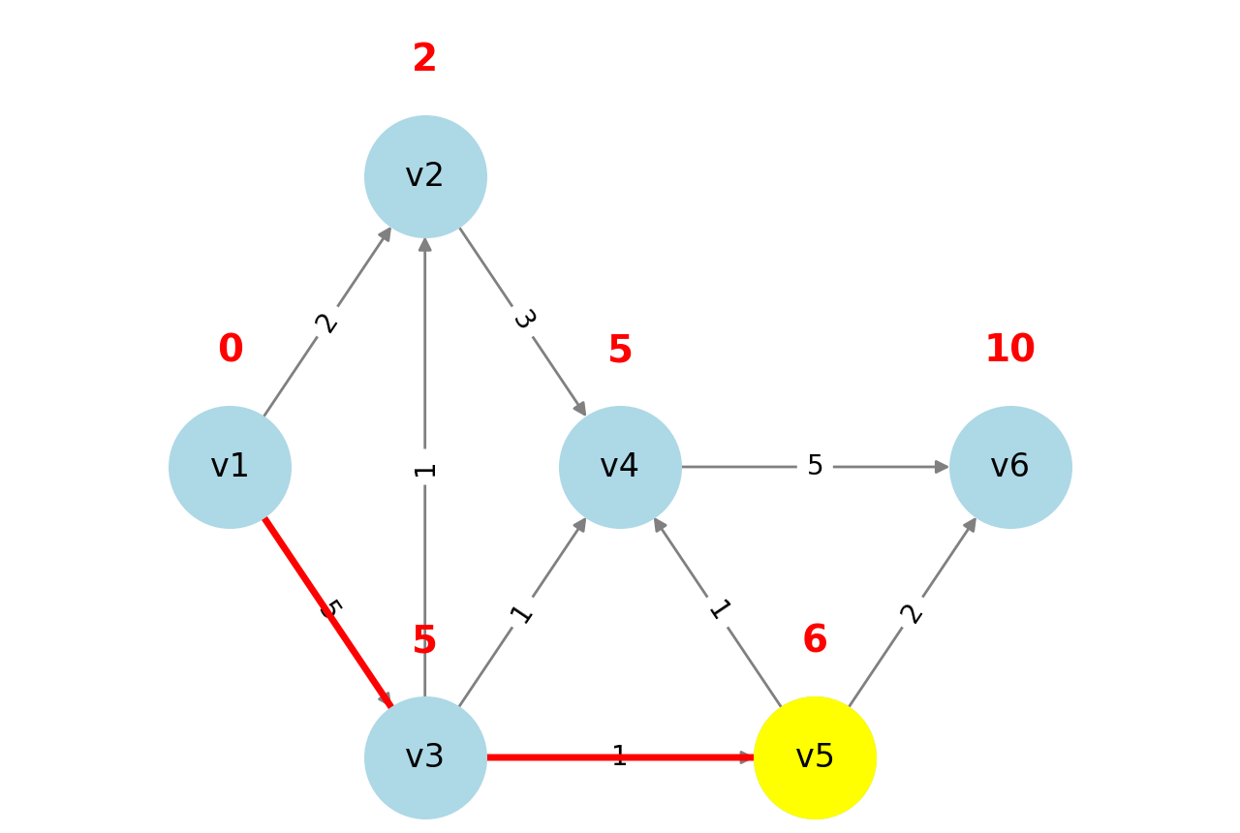

Шаг 11. Среди всех вершин с временными пометками соседняя с активной вершиной v5 вершина v6 имеет временную пометку 10. Для v6: 6+2 = 8 < 10.

Присваиваем для v6 новую временную пометку 8.
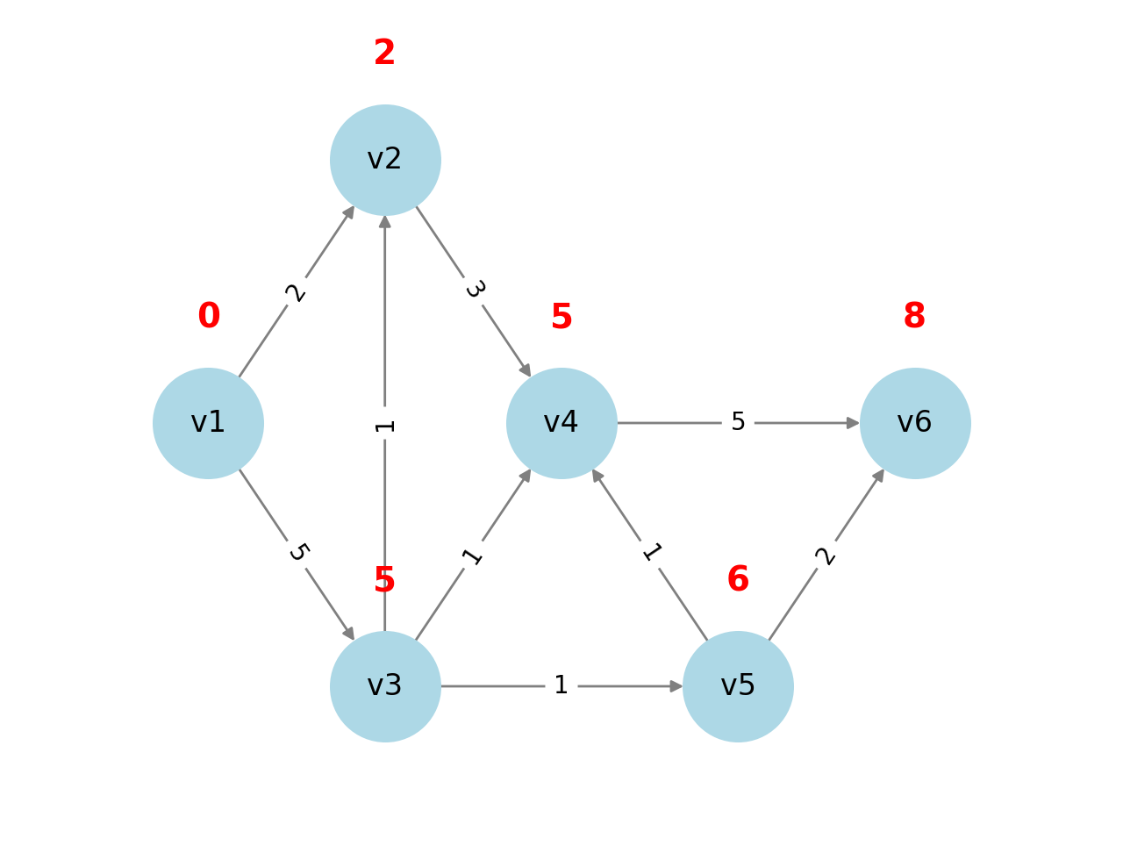

Шаг 12. Алгоритм заканчивает работу. Пометка 8 вершины t равна весу кратчайшего пути от s до t.

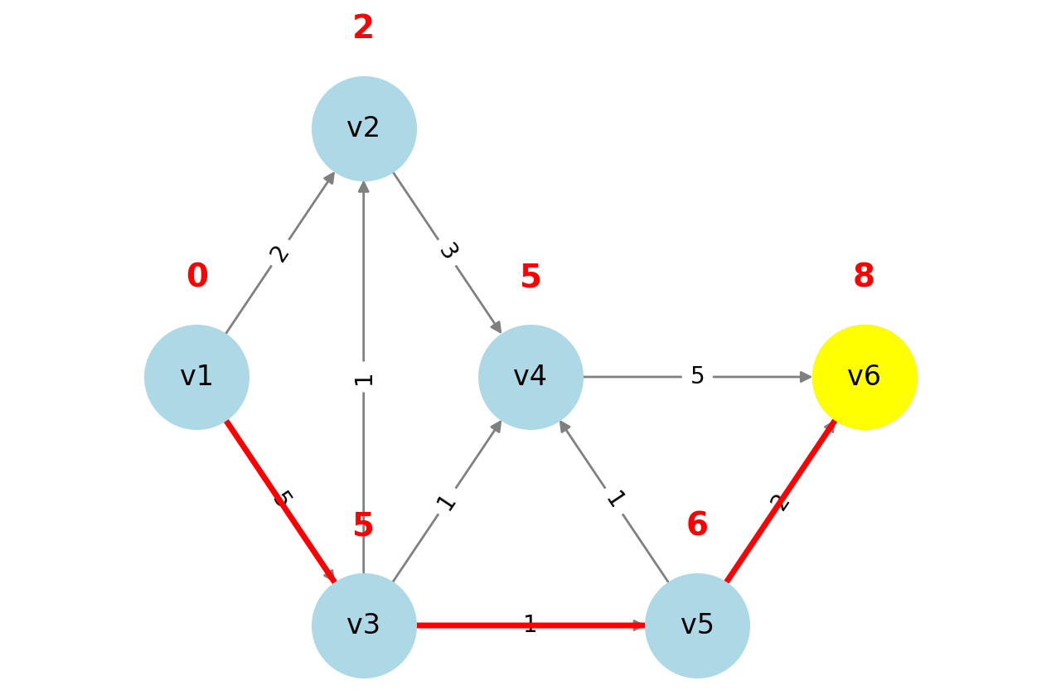

Таблица расстояний на каждом шаге
Шаг | v1 | v2 | v3 | v4 | v5 | v6
1 | 0 | ∞ | ∞ | ∞ | ∞ | ∞
2 | 0 | ∞ | ∞ | ∞ | ∞ | ∞
3 | 0 | 2 | 5 | ∞ | ∞ | ∞
4 | 0 | 2 | 5 | ∞ | ∞ | ∞
5 | 0 | 2 | 5 | 5 | ∞ | ∞
6 | 0 | 2 | 5 | 5 | ∞ | ∞
7 | 0 | 2 | 5 | 5 | 6 | ∞
8 | 0 | 2 | 5 | 5 | 6 | ∞
9 | 0 | 2 | 5 | 5 | 6 | 10
10 | 0 | 2 | 5 | 5 | 6 | 10
11 | 0 | 2 | 5 | 5 | 6 | 8
12 | 0 | 2 | 5 | 5 | 6 | 8

Пример 2
Задача:
Пусть требуется найти кратчайшие расстояния от 1-й вершины до всех остальных
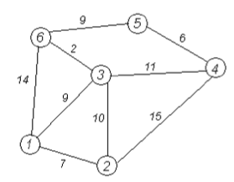
Кружками обозначены вершины, линиями - пути между ними (рёбра графа).

В кружках обозначены номера вершин, над рёбрами обозначен их вес - длина пути.
Рядом с каждой вершиной красным обозначена метка – длина кратчайшего пути в эту вершину из вершины 1.
Решение:
Первый шаг.
Минимальную метку имеет вершина 1. Её соседями являются вершины 2, 3 и 6.
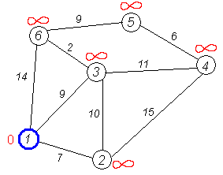
Первый по очереди сосед вершины 1 – вершина 2, потому что длина пути до неё минимальна.
Длина пути в неё через вершину 1 равна сумме значения метки вершины 1 и длины ребра, идущего из 1-й в 2-ю, то есть 0 + 7 = 7.
Это меньше текущей метки вершины 2, бесконечности, поэтому новая метка 2-й вершины равна 7.
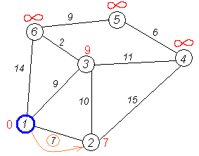
Аналогичную операцию проделываем с двумя другими соседями 1-й вершины – 3-й и 6-й.
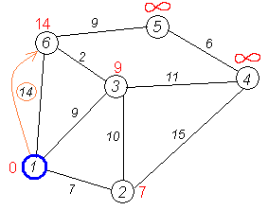
Все соседи вершины 1 проверены.
Текущее минимальное расстояние до вершины 1 считается окончательным и пересмотру не подлежит.
Вычеркнем её из графа, чтобы отметить, что эта вершина посещена.
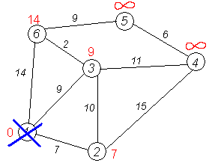
Второй шаг.
Снова находим «ближайшую» из непосещённых вершин. Это вершина 2 с меткой 7.
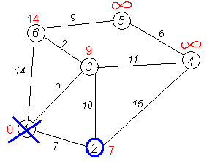
Снова пытаемся уменьшить метки соседей выбранной вершины, пытаясь пройти в них через 2-ю вершину. Соседями вершины 2 являются вершины 1, 3 и 4.
Первый (по порядку) сосед вершины 2 – вершина 1. Но она уже посещена, поэтому с 1-й вершиной ничего не делаем.
Следующий сосед – вершина 3, так как имеет минимальную метку.
Если идти в неё через 2, то длина такого пути будет равна 17 (7 + 10 = 17). Но текущая метка третьей вершины равна 9, а это меньше 17, поэтому метка не меняется.
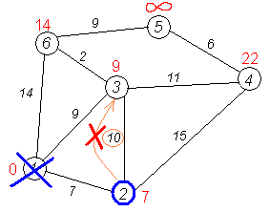
Ещё один сосед вершины 2 – вершина 4.
Если идти в неё через 2-ю, то длина такого пути будет равна сумме кратчайшего расстояния до 2-й вершины и расстояния между вершинами 2 и 4, то есть 22 (7 + 15 = 22).
Поскольку 22<, устанавливаем метку вершины 4 равной 22.
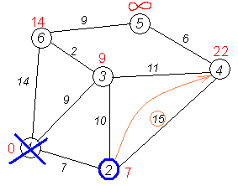
Все соседи вершины 2 просмотрены, замораживаем расстояние до неё и помечаем её как посещённую.
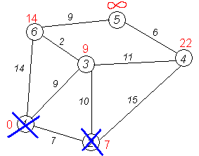
Третий шаг.
Повторяем шаг алгоритма, выбрав вершину 3. После её «обработки» получим такие результаты:
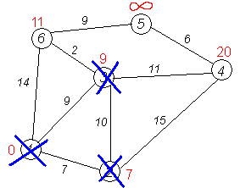
Дальнейшие шаги.
Повторяем шаг алгоритма для оставшихся вершин. Это будут вершины 6, 4 и 5, соответственно порядку.
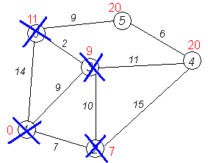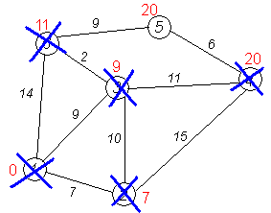
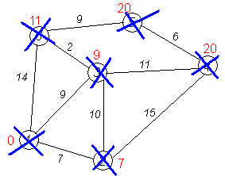
Завершение выполнения алгоритма.
Алгоритм заканчивает работу, когда все вершины посещены.
Результат работы алгоритма виден на последнем рисунке: кратчайший путь от вершины 1 до 2-й составляет 7, до 3-й – 9, до 4-й – 20, до 5-й – 20, до 6-й – 11.
Если в какой-то момент все непосещённые вершины помечены бесконечностью, то это значит, что до этих вершин нельзя добраться (то есть граф несвязный). Тогда алгоритм может быть завершён досрочно.

Пример 3
Задача:
Найти кратчайшие пути в орграфе от первой вершины ко всем остальным, используя алгоритм Дейкстры. Постройте дерево кратчайших путей.
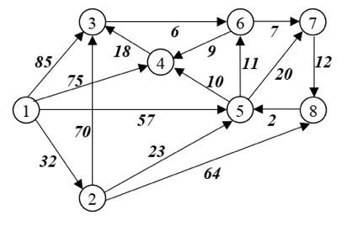
Решение:
Найдем кратчайший путь от вершины x1 до всех вершин, используя алгоритм Дейкстры. Он заключается в том, что вершинам графа присваиваются временные метки, которые затем по определенным правилам заменяются на постоянные метки. Будем использовать обозначения:
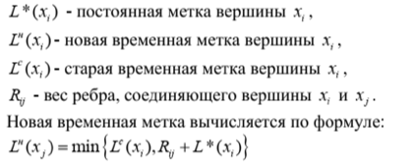
После этого из всех временных меток выбирается наименьшая, и она становится постоянной меткой. Действия продолжаются, пока не будут найдены постоянные метки для всех вершин графа. Результаты действий на каждом шаге будем заносить в таблицу. В предпоследний столбец заносим вершину, получившую постоянную метку, в последний столбец – величину этой метки (для данного шага).
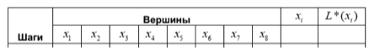
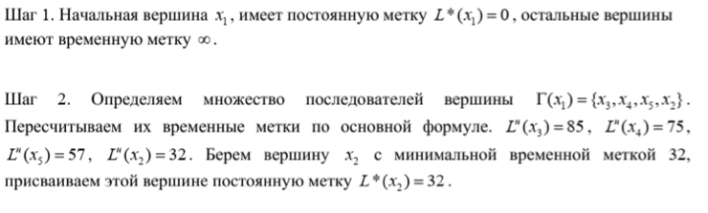
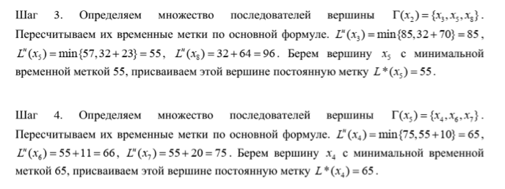
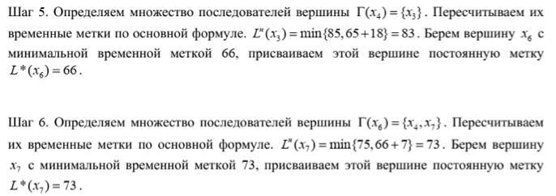
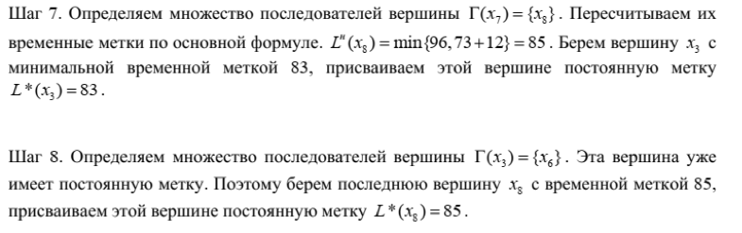
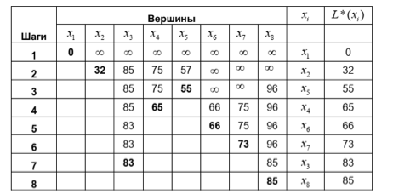
Кратчайшие пути найдены, их длина приведена в последних двух столбцах расчетной таблицы. Построим дерево кратчайших путей (ребра дерева обведены жирным) – ребра (1,2), (2,5), (5,4), (4,3), (5,6), (6,7), (7,8).
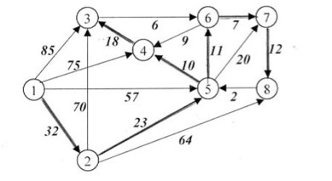

Задания для самостоятельного решения
1. Найти кратчайший путь в орграфе от вершины 1 до вершины 6
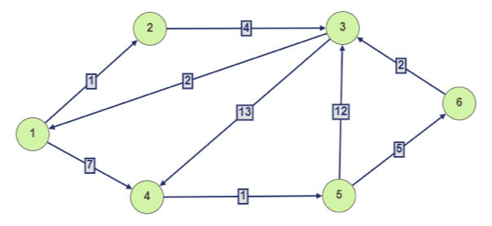

Шаг | V1 | V2 | V3 | V4 | V5 | V6 | Активная
0 | 0 | $$∞$$ | $$∞$$ | $$∞$$ | $$∞$$ | $$∞$$
1 | 0 | 1 | $$∞$$ | 7 | $$∞$$ | $$∞$$ | V1
2 | 0 | 1 | 5 | 7 | $$∞$$ | $$∞$$ | V2
3 | 0 | 1 | 5 | 7 | 8 | $$∞$$ | V3
4 | 0 | 1 | 5 | 7 | 8 | $$∞$$ | V4
5 | 0 | 1 | 5 | 7 | 8 | 13 | V5
6 | 0 | 1 | 5 | 7 | 8 | 13 | V6

2. Найти кратчайший путь в орграфе от вершины 1 до вершины 6
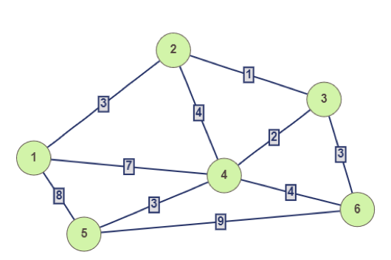

Шаг | V1 | V2 | V3 | V4 | V5 | V6 | Активная
0 | 0 | $$∞$$ | $$∞$$ | $$∞$$ | $$∞$$ | $$∞$$
1 | 0 | 3 | $$∞$$ | 7 | 8 | $$∞$$ | V1
2 | 0 | 3 | 4 | 7 | 8 | $$∞$$ | V2
3 | 0 | 3 | 4 | 6 | 7 | 7 | V3
4 | 0 | 3 | 4 | 6 | 7 | 7 | V4
5 | 0 | 3 | 4 | 6 | 7 | 7 | V5/v6

3. Торговый центр получает товары от складов через несколько промежуточных точек. Ваша задача – найти кратчайший маршрут доставки от центрального склада S до торгового центра T, используя алгоритм Дейкстры.
Данные о маршрутах:
1. Точки маршрута:
S, A, B, C, T
2. Дороги между точками с указанными затратами (в минутах):
S → A – 5
S → B – 10
A → C – 3
A → T – 12
B → C – 2
C → T – 4
Шаг | S | A | B | C | T | Активная
0 | 0 | $$∞$$ | $$∞$$ | $$∞$$ | $$∞$$
1 | 0 | 5 | 10 | $$∞$$ | $$∞$$ | S
2 | 0 | 5 | 10 | 8 | 17 | A
3 | 0 | 5 | 10 | 8 | 12 | C

Задания повышенной трудности
1. В компании "ЛогистикПро" необходимо оптимизировать доставку грузов между складами. Ваша задача – найти кратчайший маршрут от центрального склада S до всех остальных складов, используя алгоритм Дейкстры.
Компания располагает следующими складами и дорогами между ними:
1. Склады:
S, A, B, C, D, E, F, G
2. Дороги между складами с указанными затратами (в минутах):
S → A – 10
S → B – 15
A → C – 12
A → D – 15
B → E – 10
C → F – 5
D → F – 10
E → G – 5
F → G – 10
D → G – 20

2. Найти кратчайший путь из вершины 1 в вершину 8, для решения использовать алгоритм Дейкстры.
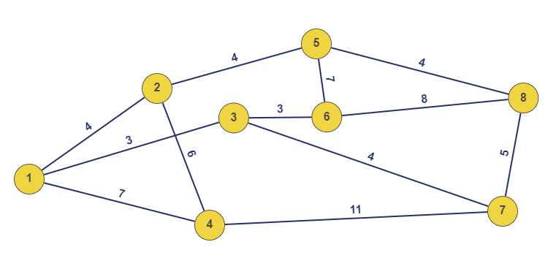

Рабочая тетрадь 3.
Нахождение максимального потока и минимального разреза

Теоретический материал
Для вершины x множество всех входящих в нее ребер обозначается через E⁺ (x) , а множество выходящих – через E⁻ (x).
Сетью называется орграф, в котором
- каждому ребру e приписано положительное число c(e) , называемое пропускной способностью ребра;
- выделены две вершины s и t, называемые соответственно источником и стоком, при этом E⁺(s) = E⁻(t) = ∅ - то есть из источника ребра только выходят, а в сток только входят.
Поток в графе – это распределение некоторого количества ресурса (например, жидкости или информации) по ребрам графа. Каждое ребро имеет определенную пропускную способность, которая указывает, сколько ресурса может пройти через это ребро за единицу времени.
- Условие сохранения потока: для каждой вершины, кроме истока и стока, сумма потоков, входящих в эту вершину, равна сумме потоков, выходящих из нее.
- Условие ограничения пропускной способности: поток через каждое ребро не превышает его пропускной способности.
Истоком (source) называется вершина, из которой начинается поток, а стоком (sink) – вершина, в которую поток должен попасть. Часто истоком является вершина с нулевой входящей степенью, а стоком – вершина с нулевой исходящей степенью.
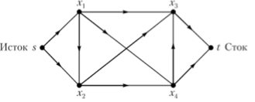
Свойства потока в графе:
1. Свойство сохранения потока
Сумма потоков, входящих в каждую вершину, равна сумме потоков, выходящих из нее. Это свойство называется свойством сохранения потока или законом Кирхгофа для потоков.
Формально, для каждой вершины v графа, кроме истока и стока, выполняется следующее равенство:
∑_{u} f(u,v) = ∑_{w} f(v,w)
где f(u,v) – поток, идущий из вершины u в вершину v.
2. Условие ограничения пропускной способности
Поток через каждое ребро не превышает его пропускной способности. Это означает, что поток, проходящий через ребро, не может быть больше, чем максимальный поток, который это ребро может пропустить.
Формально, для каждого ребра (u,v) графа, поток f(u,v) должен удовлетворять условию:
f(u,v) ≤ c(u,v)
где c(u,v) – пропускная способность ребра (u,v).
Максимальный поток – это максимальное количество единиц потока, которое может пройти от истока к стоку в заданном графе. Он представляет собой сумму потоков через все ребра, и его значение ограничено пропускной способностью ребер.
Максимальный поток может быть представлен в виде функции f(u,v), где f(u,v) – поток, текущий через ребро (u,v).
Минимальный разрез – это разделение вершин графа на две части, такое что исток находится в одной части, а сток – в другой. Минимальный разрез определяет минимальную пропускную способность, которая необходима для перевода потока от истока к стоку.
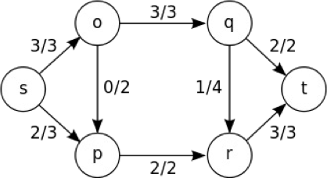
Дуга сети называется насыщенной, если поток по этой дуге равен пропускной способности этой дуги,
т. е. 𝑓(𝑒) = 𝑐(𝑒).
Разрезом сети называется множество дуг, удаление которых из сети приводит к тому, что исток и сток оказываются несвязанными.
Пропускной способностью разреза называется число, равное сумме пропускных способностей дуг этого разреза. Разрез называется минимальным, если имеет наименьшую пропускную способность.
Алгоритм Форда-Фалкерсона:
- Инициализируем поток в графе нулевыми значениями.
- Пока существует увеличивающий путь в остаточной сети:
  - Находим минимальную остаточную пропускную способность на увеличивающем пути.
  - Увеличиваем поток через каждое ребро на эту величину.
- Возвращаем полученный максимальный поток.
Алгоритм Эдмондса-Карпа:
- Инициализируем поток в графе нулевыми значениями.
- Пока существует увеличивающий путь от источника до стока:
  - Выполняем поиск в ширину (BFS) от источника до стока, чтобы найти кратчайший увеличивающий путь.
  - Находим минимальную остаточную пропускную способность на увеличивающем пути.
  - Увеличиваем поток через каждое ребро на эту величину.
- Возвращаем полученный максимальный поток.
Применение потока в графе:
- Транспортные сети
- Максимальное паросочетание
- Планирование задач
- Анализ социальных сетей

Минимальный разрез в транспортной сети
Что такое разрез?
В транспортной сети с истоком S и стоком T, разрезом называется разделение множества всех вершин на две части:
- Первая часть содержит S (и, возможно, другие вершины);
- Вторая часть содержит T (и все остальные вершины);
так что все рёбра пересекают границу от первой части ко второй.
Пропускная способность разреза
Пропускная способность разреза - это сумма всех ёмкостей (весов) рёбер, идущих из первой части во вторую.
Обозначим множества:
- S' - подмножество вершин, включающее исток,
- T' - остальные вершины (включая сток),
Тогда:
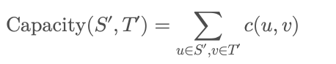,
где u ∈ S', v ∈ T'
Минимальный разрез
Минимальный разрез - это такой разрез, у которого пропускная способность минимальна среди всех возможных.
Теорема Макс-поток - Мин-разрез
Максимальный поток из S в T равен пропускной способности минимального разреза.
Эта теорема гарантирует, что если найден максимальный поток, то можно построить соответствующий минимальный разрез, и наоборот.
Как найти минимальный разрез после нахождения максимального потока?
1. Построить остаточную сеть после завершения алгоритма Форда-Фалкерсона.
2. Выполнить обход в глубину или ширину (DFS/BFS) из истока S по рёбрам с положительной остаточной пропускной способностью.
3. Отметить все достижимые вершины — они составляют множество S'.
4. Разрез будет содержать все рёбра, идущие из S' во множество T'.
5. Просуммировать веса этих рёбер - это и будет пропускная способность минимального разреза.
Пример 1
Задача:
Найти максимальный поток и минимальный разрез в транспортной сети, используя алгоритм Форда–Фалкерсона (алгоритм расстановки пометок) Источник – вершина 1, сток – вершина 8
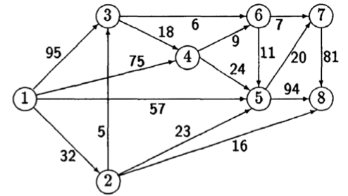
Решение:
Шаг 1. Выбираем произвольный поток, например, 1-3-6-7-8. Его пропускная способность равна минимальной из всех пропускных способностей входящих в него дуг, то есть 6. Уменьшаем пропускные способности дуг этого потока на 6, насыщенную дугу 3-6 вычеркиваем.
Шаг 2. Выбираем произвольный поток, например, 1-4-5-8. Его пропускная способность равна минимальной из всех пропускных способностей входящих в него дуг, то есть 24. Уменьшаем пропускные способности дуг этого потока на 24, насыщенную дугу 4-5 вычеркиваем.
Шаг 3. Выбираем произвольный поток, например, 1-5-8. Его пропускная способность равна минимальной из всех пропускных способностей входящих в него дуг, то есть 57. Уменьшаем пропускные способности дуг этого потока на 57, насыщенную дугу 1-5 вычеркиваем.
Шаг 4. Выбираем произвольный поток, например, 1-2-8. Его пропускная способность равна минимальной из всех пропускных способностей входящих в него дуг, то есть 16. Уменьшаем пропускные способности дуг этого потока на 16, насыщенную дугу 2-8 вычеркиваем.
Шаг 5. Выбираем произвольный поток, например, 1-2-5-8. Его пропускная способность равна минимальной из всех пропускных способностей входящих в него дуг, то есть 13. Уменьшаем пропускные способности дуг этого потока на 13, насыщенную дугу 5-8 вычеркиваем.
Шаг 6. Выбираем произвольный поток, например, 1-2-5-7-8. Его пропускная способность равна минимальной из всех пропускных способностей входящих в него дуг, то есть 3. Уменьшаем пропускные способности дуг этого потока на 3, насыщенную дугу 1-2 вычеркиваем.
Шаг 7. Выбираем произвольный поток, например, 1-4-6-7-8. Его пропускная способность равна минимальной из всех пропускных способностей входящих в него дуг, то есть 1. Уменьшаем пропускные способности дуг этого потока на 1, насыщенную дугу 6-7 вычеркиваем.
Шаг 8. Выбираем произвольный поток, например, 1-4-6-5-7-8. Его пропускная способность равна минимальной из всех пропускных способностей входящих в него дуг, то есть 8. Уменьшаем пропускные способности дуг этого потока на 8, насыщенную дугу 4-6 вычеркиваем.
Больше путей нет. Суммарный поток 6+24+57+16+13+3+1+8=128
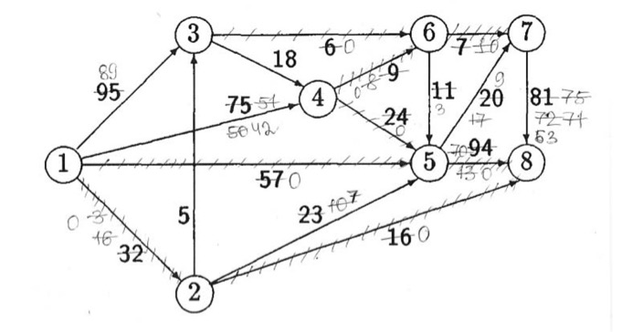

Пример 2
Задача:
Найти максимальный поток и минимальный разрез в транспортной сети, используя алгоритм Форда–Фалкерсона (алгоритм расстановки пометок) Источник – вершина A, сток – вершина F
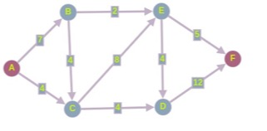
Решение:
Шаг 1. Сколько потока можем провести по этому пути?
- Больше 2 ед.мы никак не сможем пустить, пропускаем наш поток по этим рёбрам из истока в сток.
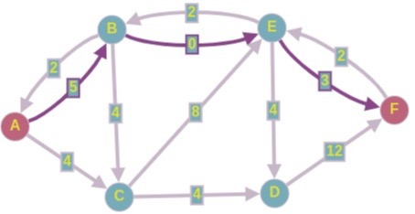

Шаг 2. Допустим, на 2-ой итерации мы нашли такой путь в нашей остаточной сети:
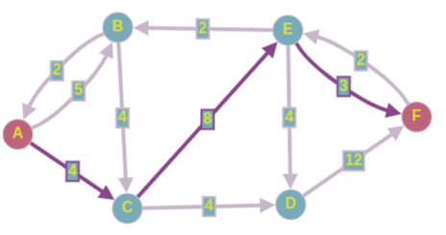
Пропускаем 3 ед. потока по этому пути, и перестраиваем остаточную сеть.
Получаем следующее:
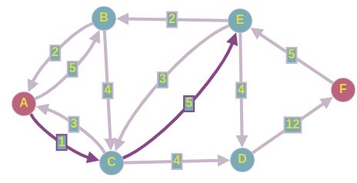
Шаг 3. На 3-ей итерации нашли такой путь в нашей модифицированной остаточной сети:
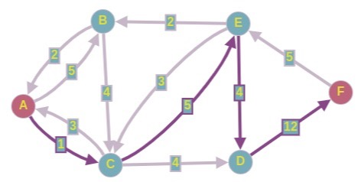
Пускаем 1 ед. потока по этому пути и перестраиваем нашу остаточную сеть.
Получим следующую картину:
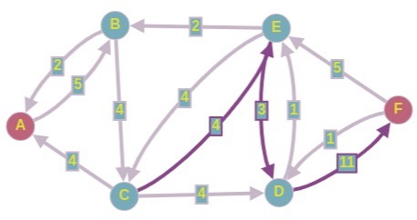
Шаг 4. На 4-ой итерации находим следующий путь в остаточной сети:
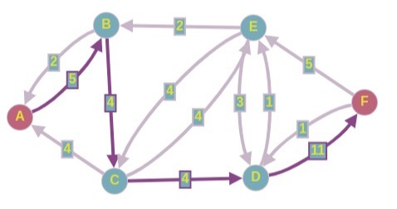
Пускаем 4 ед. потока по этому пути и перестраиваем нашу остаточную сеть.
Получим следующую картину:
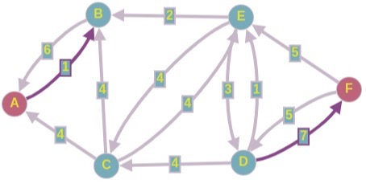
Шаг 5. На этом этапе наш алгоритм прекратит выполнение из-за того, что пути из истока в сток не существует. И ответом к поставленной задаче будет служить сумма потоков всех найденных увеличивающихся путей.
2 (путь 1) + 3 (путь 2) + 1 (путь 3) + 41 (путь 4) = 10
Пример 3
Задача:
Дана транспортная сеть, состоящая из шести узлов: S (исток), A, B, C, D и T (сток). Рёбра между узлами имеют указанные пропускные способности:
• S → A = 10
• S → C = 10
• A → B = 4
• A → C = 2
• B → T = 10
• C → D = 9
• D → B = 6
• D → T = 10
Требуется найти максимальный поток из источника S в сток T, используя метод наращивания потока (например, алгоритм Форда-Фалкерсона).
Решение:
Решение задачи (по шагам):
Шаг 1: Все потоки равны 0. Сеть инициализирована.
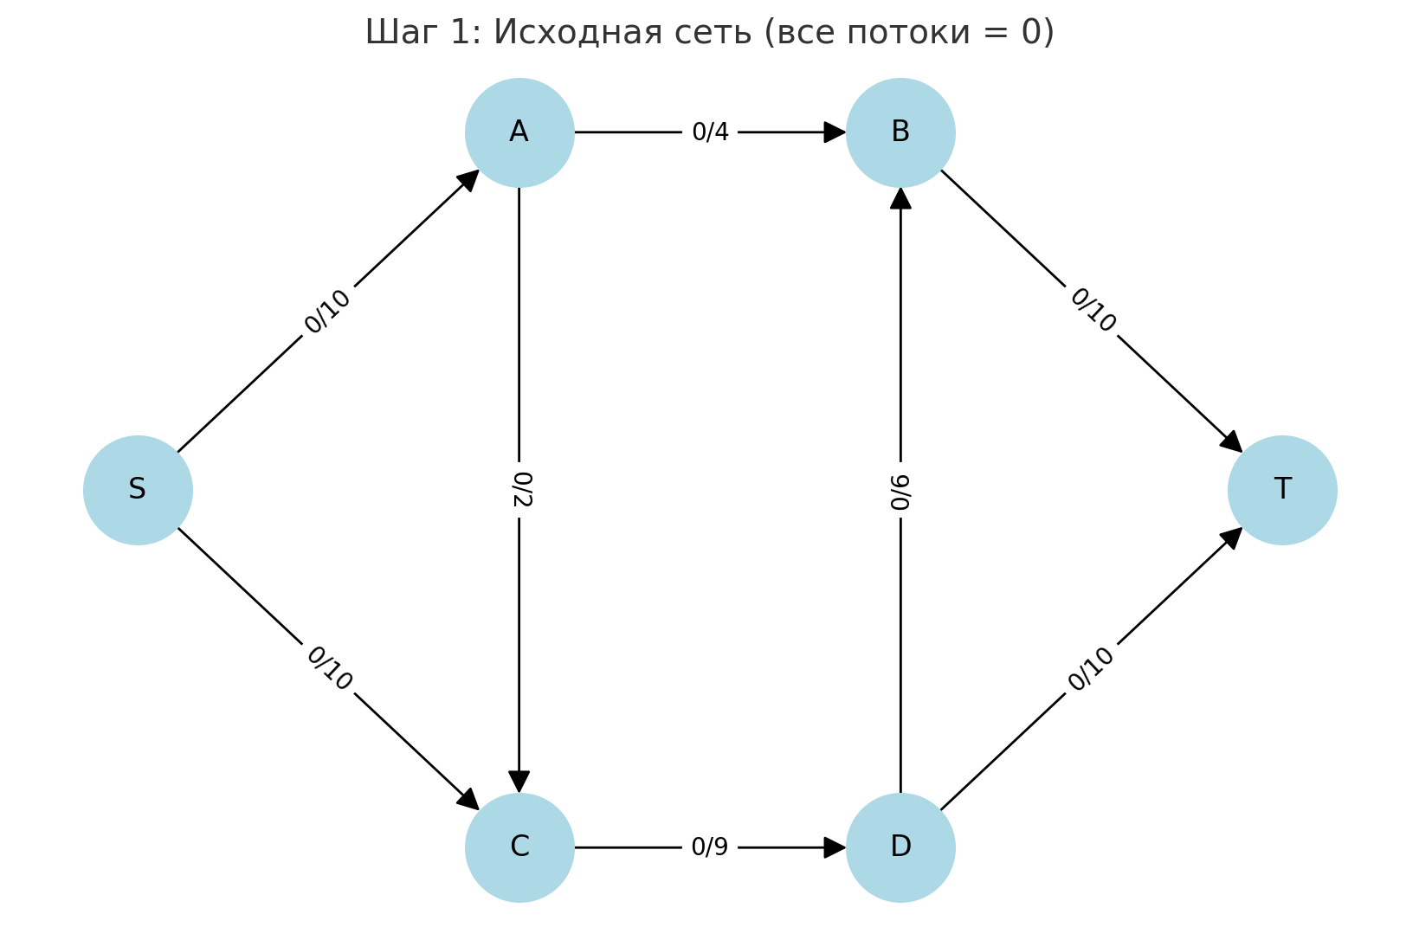
Шаг 2: Путь S → A → B → T. Пропускная способность = min(10, 4, 10) = 4. Поток = 4.
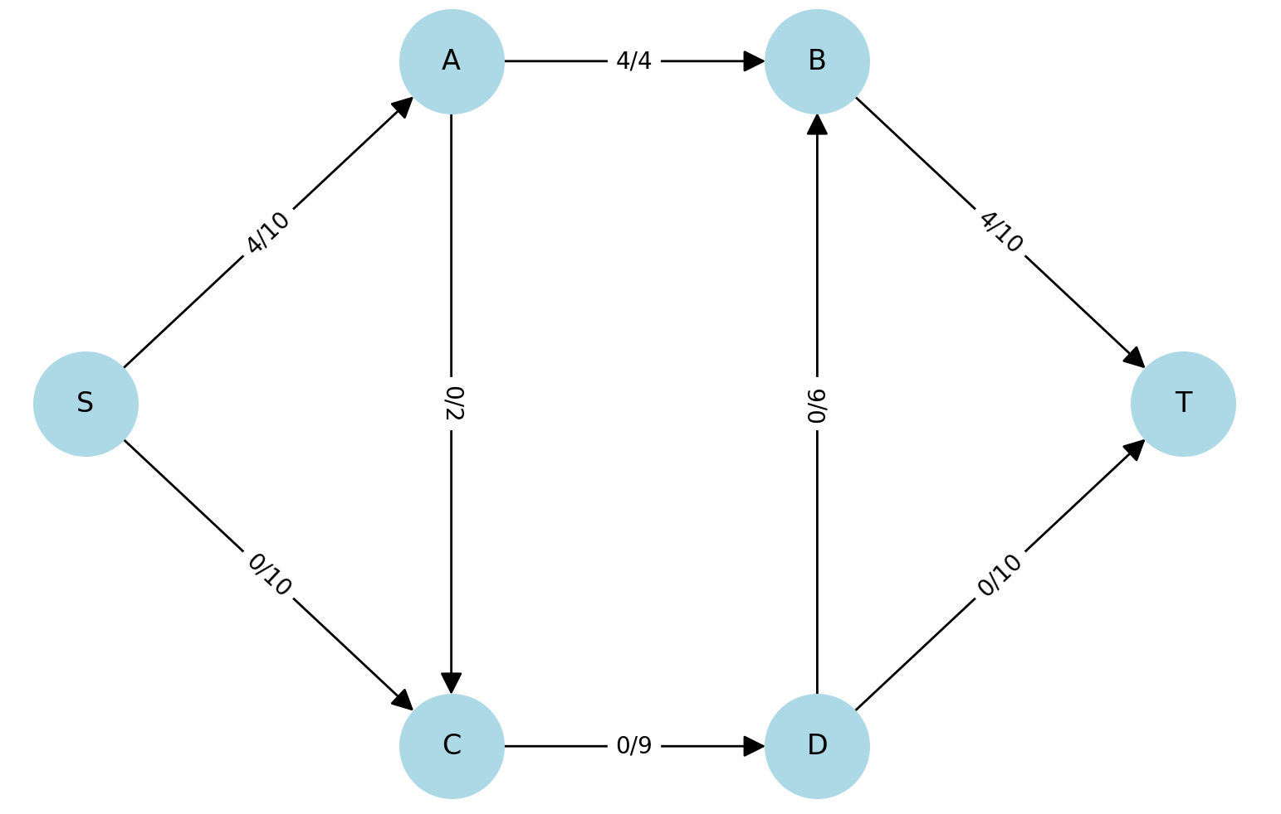
Шаг 3: Путь S → A → C → D → B → T. Пропускная способность = min(6, 2, 9, 6, 6) = 2. Поток += 2. Общий поток = 6.
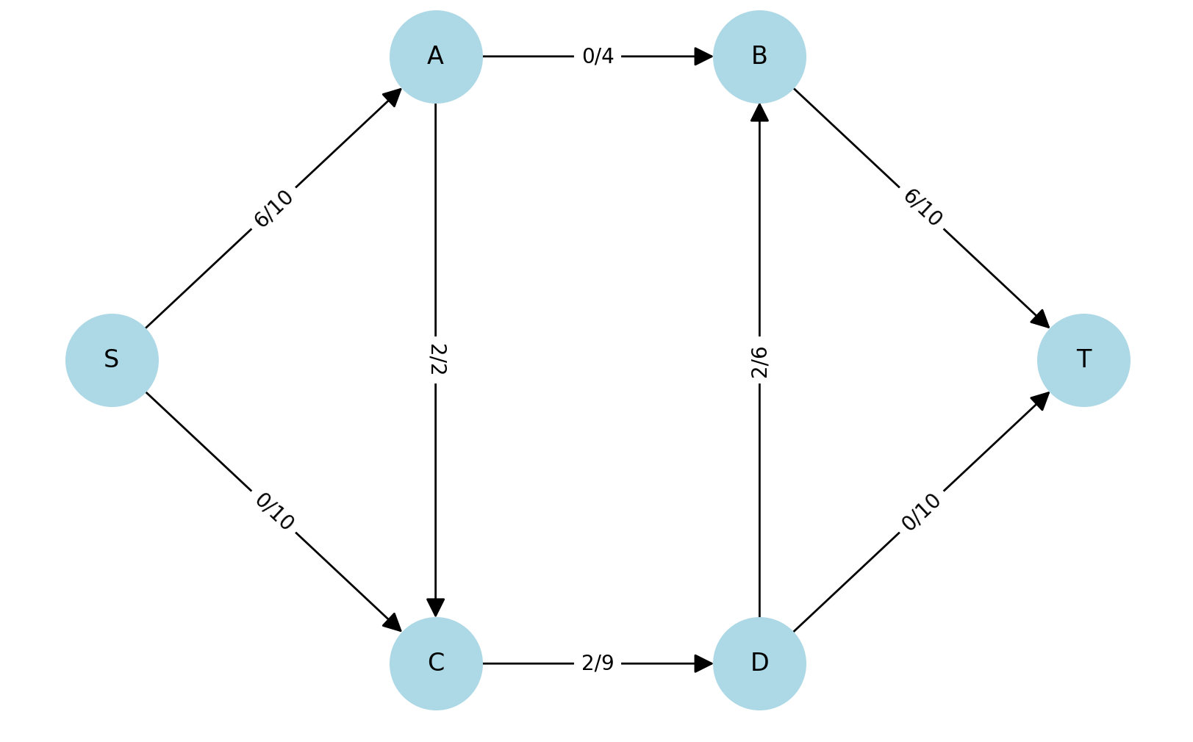
Шаг 4: Путь S → C → D → T. Пропускная способность = min(10, 7, 10) = 4. Поток += 4. Общий поток = 10.
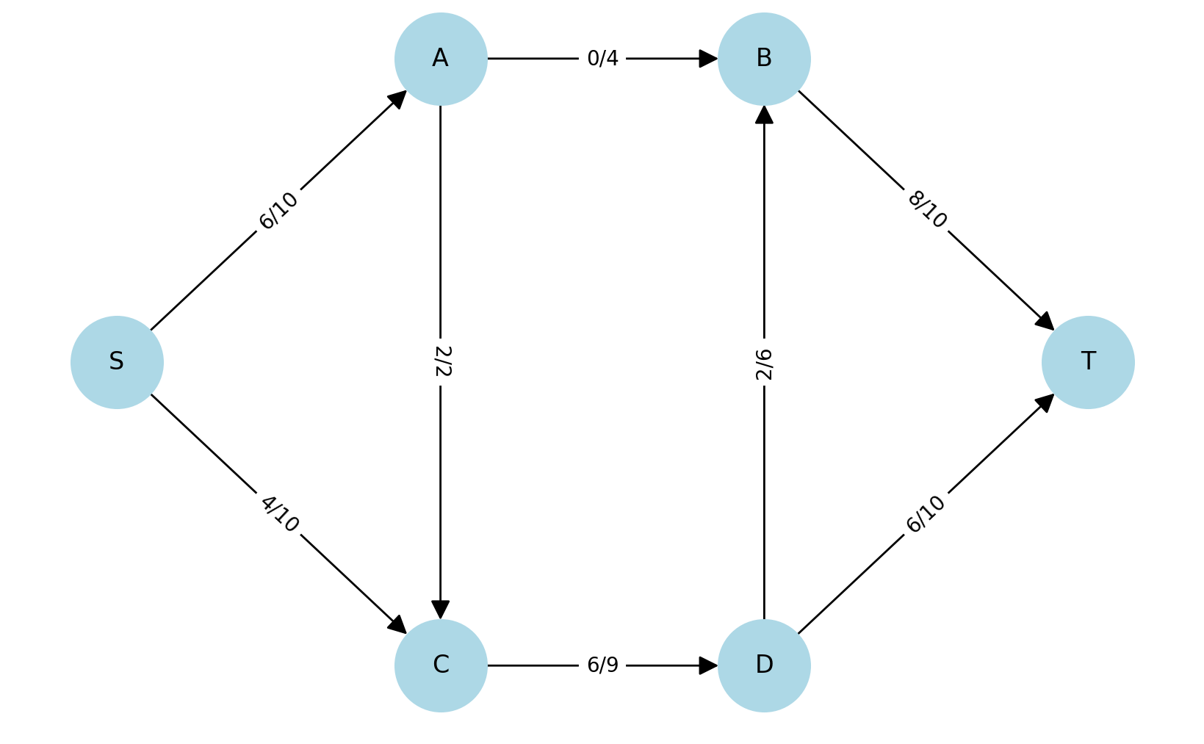
Шаг 5: Путь S → C → D → B → T. Пропускная способность = min(6, 3, 4, 2) = 2. Поток += 2. Общий поток = 12.
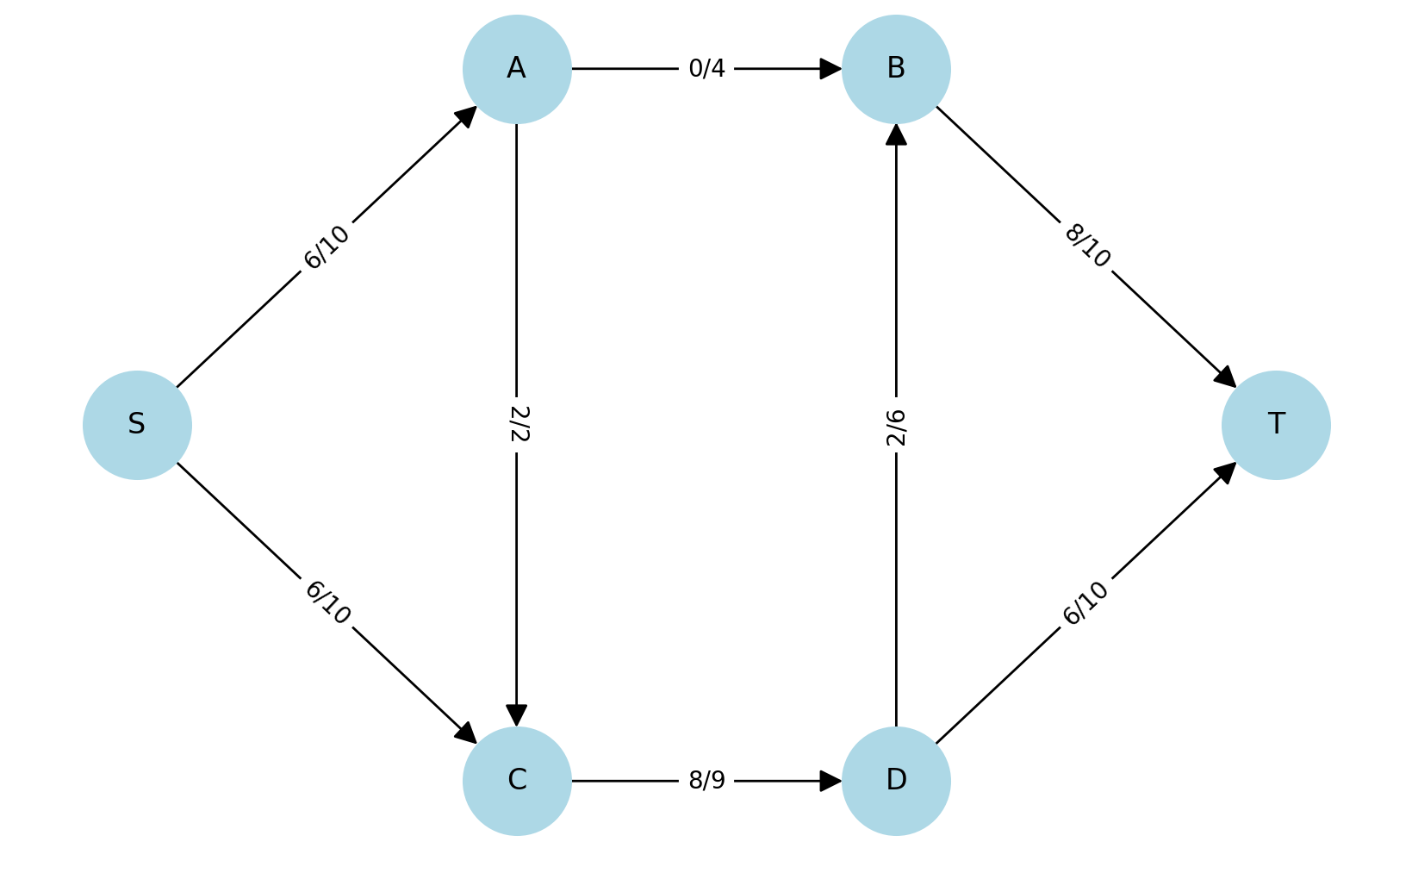
Итог: максимальный поток из узла S в узел T составляет 12 единиц.

Пример 4
Задача:
Необходимо найти максимальный поток в графе, используя алгоритм Эдмондса-Карпа
📌 Идея:
1. Имеется сеть с источником S и стоком T, каждое ребро имеет пропускную способность.
2. Поток изначально равен нулю.
3. Пока существует путь из S в T в остаточной сети:
• Находим кратчайший (в смысле числа рёбер) путь от S до T с помощью BFS
• Вычисляем минимальную пропускную способность на пути (бутылочное горлышко)
• Увеличиваем поток вдоль пути
• Обновляем остаточную сеть
Решение:
Алгоритм Эдмондса-Карпа используется для нахождения максимального потока в транспортной сети. Он основан на поиске в ширину (BFS), чтобы находить кратчайшие (по количеству рёбер) пути от источника S к стоку T в остаточной сети.

Шаг 1: Исходная сеть
Начальная сеть включает вершины: S, A, B, C, D, T. Рёбра имеют указанные пропускные способности (максимальные значения потоков). Все потоки равны нулю, так как перед началом алгоритма ничего не передаётся по рёбрам.
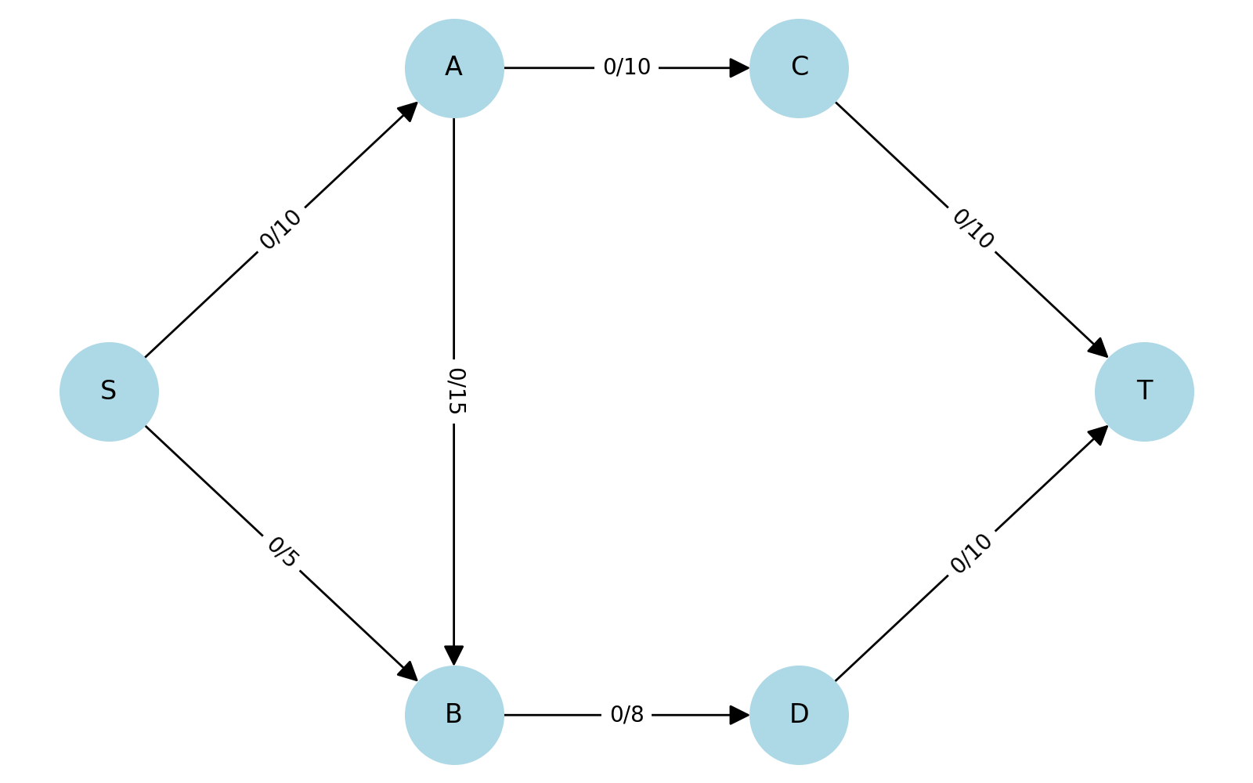

Шаг 2: Первый найденный путь
С помощью BFS найден путь: S → A → C → T. Минимальная пропускная способность на этом пути — 10. Поток увеличивается на 10 единиц. Остаточная сеть обновляется: по использованным рёбрам ёмкости уменьшаются, а появляются обратные рёбра (возможность отмены потока в дальнейшем).
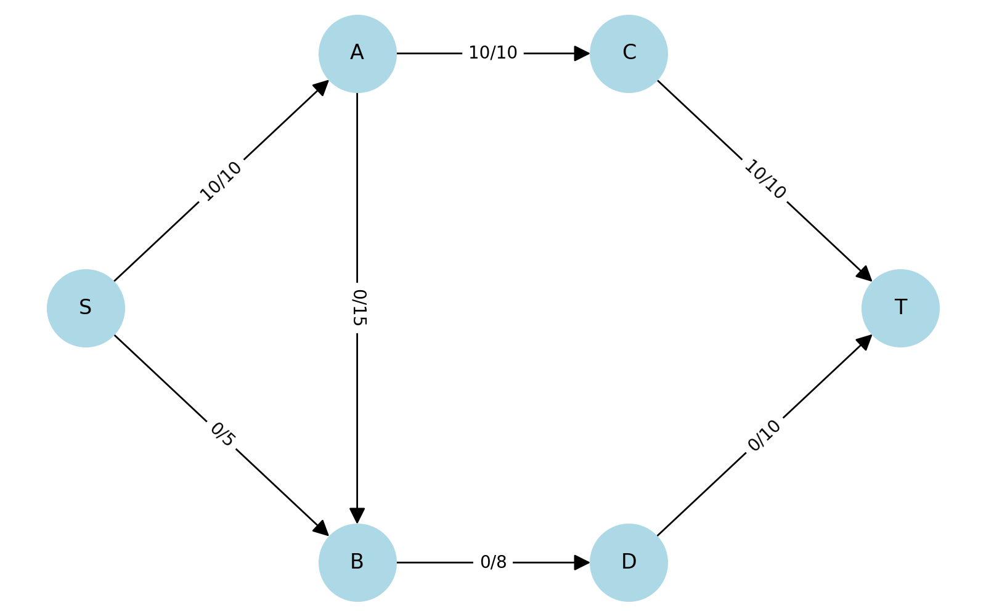

Шаг 3: Второй найденный путь
Следующий доступный путь: S → B → D → T. Минимальная пропускная способность — 5. Поток увеличивается на 5 единиц. Суммарный поток теперь равен 10 + 5 = 15. Новых доступных путей больше нет, поэтому алгоритм завершает работу.
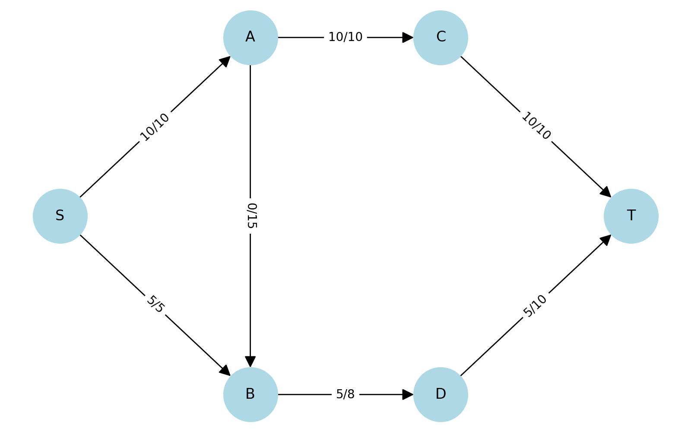

Итог
Максимальный поток в сети равен 15 единиц. Это сумма потоков, которые можно передать от источника S к стоку T, не превышая пропускные способности рёбер.

Задания для самостоятельного решения
1. Найти с помощью алгоритма Форда-Фалкерсона наибольший поток из 1 в 6
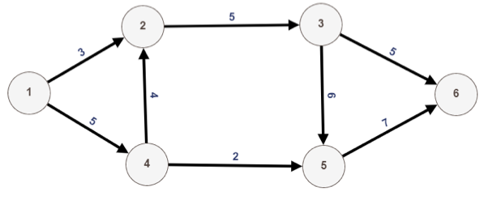
Итерация 1: путь 1→2→3→6.
Минимум из (3, 5, 5) = 3. Загружаем 3.
Остатки: 1→2:0, 2→3:2, 3→6:2.
Итерация 2: путь 1→4→5→6.
Минимум из (5, 2, 7) = 2. Загружаем 2.
Остатки: 1→4:3, 4→5:0, 5→6:5.
Итерация 3: путь 1→4→2→3→6.
Минимум из (3, 4, 2, 2) = 2. Загружаем 2.
Остатки: 1→4:1, 4→2:2, 2→3:0, 3→6:0.
Проверка: 1→2(0), 1→4(1), 4→2(2), 2→3(0), 4→5(0), 3→5(6), 3→6(0), 5→6(5).
Путей 1→6 нет: 2→3 и 3→6 насыщены, 4→5 насыщено.
Max поток = 3 + 2 + 2 = 7
Min разрез: S' = {1, 4, 2}, T' = {3, 5, 6}.
Рёбра из S' в T': 2→3(5) + 4→5(2) = 7

2. С помощью алгоритма Форда-Фалкерсона найти максимальный поток из s в t.
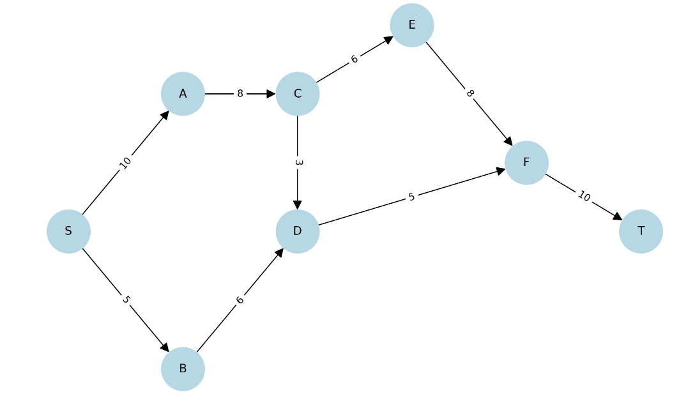

Итерация 1: путь S→A→C→E→F→T.
Минимум из (10, 8, 6, 8, 10) = 6. Загружаем 6.
Остатки: S→A:4, A→C:2, C→E:0, E→F:2, F→T:4.
Итерация 2: путь S→B→D→F→T.
Минимум из (5, 6, 5, 4) = 4. Загружаем 4.
Остатки: S→B:1, B→D:2, D→F:0, F→T:0.
Проверка: F→T насыщено (0) → новых путей к T нет.
Max поток = 6 + 4 = 10
Потоки по рёбрам:
S→A: 6/10, S→B: 4/5, A→C: 6/8, B→D: 4/6, C→E: 6/6, C→D: 0/3, E→F: 6/8, D→F: 4/5, F→T: 10/10

3. Найти с помощью алгоритма Форда-Фалкерсона наибольший поток из 1 в 6
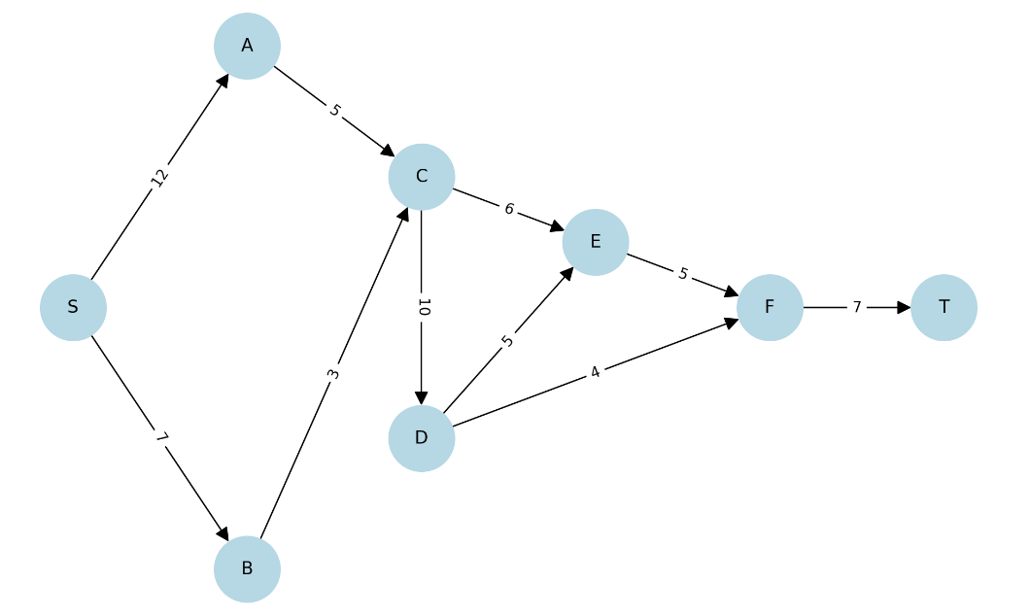
Итерация 1: путь S→A→C→E→F→T.
Минимум из (12, 5, 6, 5, 7) = 5. Загружаем 5.
Остатки: S→A:7, A→C:0, C→E:1, E→F:0, F→T:2.
Итерация 2: путь S→B→C→D→F→T.
Минимум из (7, 3, 10, 4, 2) = 2. Загружаем 2.
Остатки: S→B:5, B→C:1, C→D:8, D→F:2, F→T:0.
Проверка: F→T насыщено (0) → новых путей к T нет.
Max поток = 5 + 2 = 7
Min разрез: S' = {S, A, B, C, D, E, F}, T' = {T}.
Рёбра: F→T(7) = 7

Задания повышенной трудности
1. Найти с помощью алгоритма Форда-Фалкерсона наибольший поток из 1 в 9
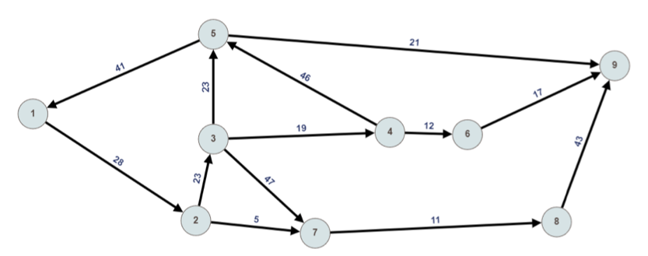
2. С помощью алгоритма Форда-Фалкерсона найти максимальный поток из s в t.
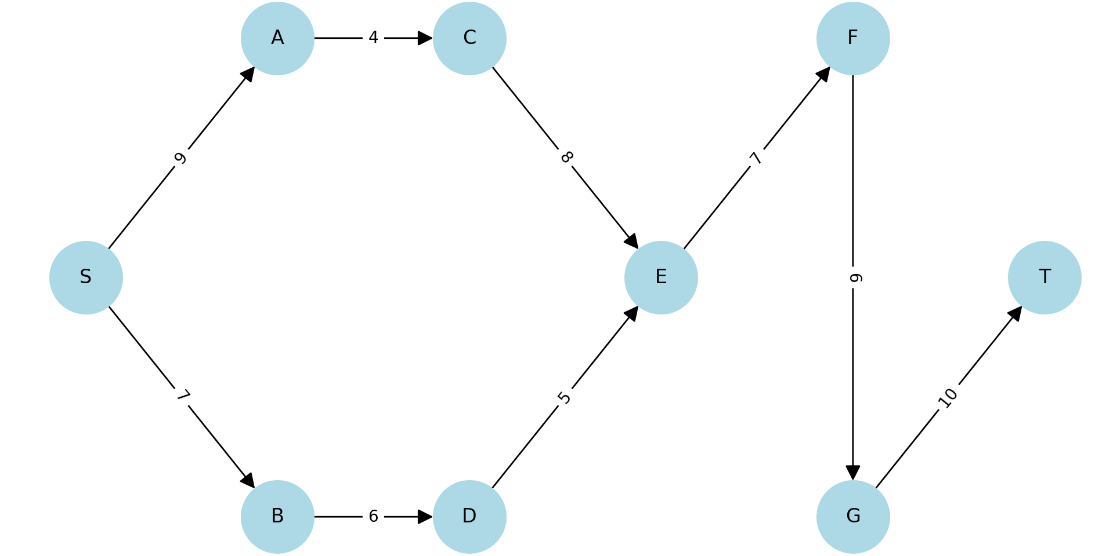

3. С помощью алгоритма Форда-Фалкерсона найти максимальный поток из s в t.
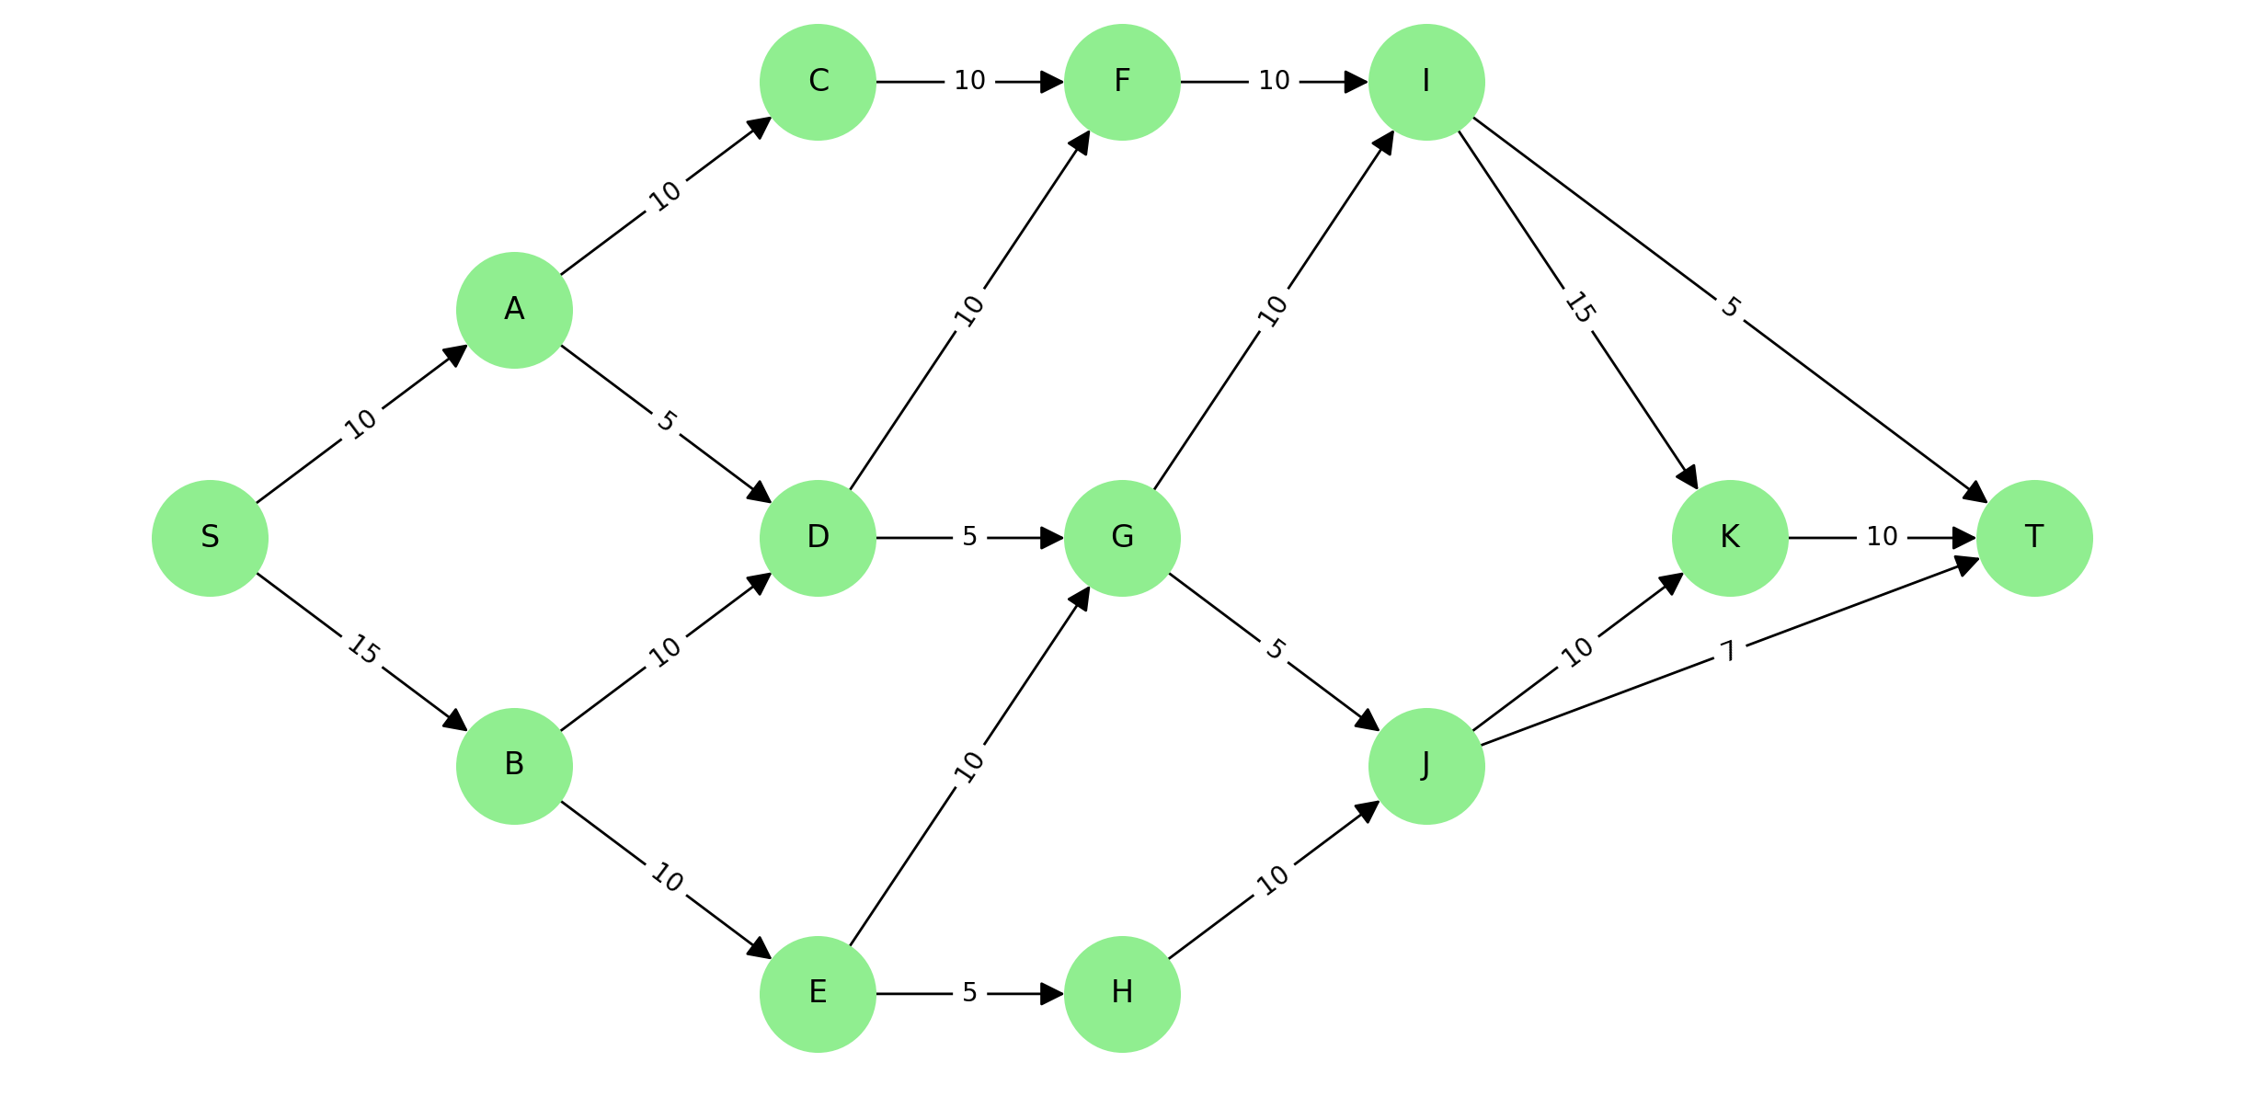
4. Дана направленная сеть с вершинами:

S, A, B, C, D, T
(S — источник, T — сток)

Пропускные способности рёбер заданы в таблице:
Из | В | Вместимость
S | A | 10
S | B | 5
A | C | 9
B | C | 4
B | D | 8
C | T | 10
D | T | 10

Требуется:
1. Используя алгоритм Эдмондса-Карпа, определить:
• Максимальный поток из S в T
• Сколько итераций (поисков пути) понадобилось
• Какие пути использовались для увеличения потока
2. Построить остаточную сеть на каждом шаге
3. Нарисовать поток по каждому ребру после завершения работы алгоритма

Рабочая тетрадь 4. Алгоритмы на графах (часть 2).
Знаковые графы, теория сложных сетей
Теоретический материал
1. Минимальные остовные деревья (MST)
Минимальное остовное дерево — это связный подграф исходного взвешенного неориентированного графа, который содержит все его вершины, не имеет циклов и обладает минимальной суммарной стоимостью (весом) рёбер.
Алгоритм Краскала: Строит дерево «от рёбер». Все рёбра графа сортируются по возрастанию веса, после чего они поочередно добавляются в остов при условии, что они не замыкают цикл. Для эффективного поиска циклов используется структура данных Система непересекающихся множеств (DSU).
Алгоритм Прима: Строит дерево «от вершин». Начиная с произвольного стартового узла, алгоритм жадно добавляет самое дешёвое ребро, соединяющее уже построенную часть дерева с ещё не включённой вершиной. Для ускорения поиска минимального ребра применяется приоритетная очередь (двоичная куча).
2. Независимые множества и клики
Независимое множество — подмножество вершин графа, в котором никакие две вершины не являются смежными (не соединены ребром). Задача поиска максимального независимого множества относится к классу NP-трудных задач.
Клика — подмножество вершин, в котором каждые две вершины соединены ребром (полный подграф). Максимальные независимые множества в исходном графе соответствуют максимальным кликам в его дополнении.
Алгоритм Брона-Кербоша: — рекурсивный алгоритм с возвратом (backtracking), предназначенный для поиска всех максимальных клик (или независимых множеств на дополнении графа).
3. Раскраска графов
Правильная раскраска — присвоение цветов вершинам графа так, чтобы любые две смежные вершины имели разные цвета. Минимальное число цветов, необходимое для раскраски графа G, называется его хроматическим числом χ(G).
Алгоритм пятикрасочной раскраски планарных графов: Линейный алгоритм O(n), использующий деградацию графа (удаление вершин степени ≤ 5 со складыванием в стек) с последующим поочередным извлечением и выбором минимального свободного цвета.
Практическое применение: Раскраска используется для автоматического составления бесконфликтных расписаний, оптимального распределения общих ресурсов и минимизации регистров/ячеек памяти в компиляторах.
4. Знаковые графы
Знаковый граф — пара Σ = (G, σ), где на рёбрах графа задана функция знака σ : E → {+, -}. Рёбра со знаком «+» интерпретируются как дружба/согласие/симпатия, а со знаком «-» — как вражда/конфликт/антипатия.
Теория структурного (когнитивного) баланса: Согласно концепции Фрица Хайдера и её развитию, сеть является сбалансированной, если в ней отсутствуют циклы, содержащие нечётное количество отрицательных рёбер. В сбалансированном социальном графе выполняется правило «враг моего врага — мой друг», а все вершины можно разбить на две противоборствующие коалиции (внутри коалиций связи «+», между ними — «-»).
5. Теория сложных сетей
Сложные сети — это графы реального мира, содержащие более десятков тысяч вершин (интернет, социальные связи, биологические сети белков, авиамаршруты).
Модель «Малого мира» (Watts–Strogatz): Описывает сети с высоким коэффициентом кластеризации (узлы образуют плотные локальные сообщества) и малой средней длиной кратчайшего пути (до любого узла можно добраться за несколько «рукопожатий» благодаря случайным дальним связям-мостам). Типичное расстояние между узлами растёт пропорционально log N.
Безмасштабные сети (Scale-free, Barabási–Albert): Сети, распределение степеней вершин которых подчиняется степенному закону P(k) ~ k^-γ. Характеризуются наличием узлов-концентраторов (хабов) — вершин с колоссальным числом связей. Формируются за счёт механизмов непрерывного роста и предпочтительного присоединения («богатые становятся богаче»).
Примеры решения задач
Пример 1. Нахождение минимального остовного дерева (алгоритм Краскала)
Для заданного взвешенного графа найти минимальное остовное дерево (MST) и его суммарный вес.
Вершины: V = {0, 1, 2, 3, 4}.
Рёбра со списками весов: E = {(2, 0, 1), (3, 1, 2), (5, 1, 4), (6, 0, 3), (7, 2, 4), (8, 1, 3), (9, 3, 4)} (формат записи: (вес, u, v)).
Решение:
1. Сортировка рёбер по возрастанию веса: (2, 0, 1); (3, 1, 2); (5, 1, 4); (6, 0, 3); (7, 2, 4); (8, 1, 3); (9, 3, 4).
2. Пошаговый разбор (инициализация DSU: каждая вершина сама по себе):
- Берем ребро (2, 0, 1). Вершины 0 и 1 в разных компонентах. Добавляем в MST. Объединяем {0, 1}.
- Берем ребро (3, 1, 2). Вершины 1 и 2 в разных компонентах. Добавляем в MST. Объединяем {0, 1, 2}.
- Берем ребро (5, 1, 4). Вершины 1 and 4 in different components. Добавляем в MST. Объединяем {0, 1, 2, 4}.
- Берем ребро (6, 0, 3). Вершины 0 и 3 в разных компонентах. Добавляем в MST. Объединяем {0, 1, 2, 3, 4}.
Количество рёбер в MST достигло |V| - 1 = 4. Алгоритм завершён.
3. Состав MST: рёбра (0,1), (1,2), (1,4), (0,3).
4. Суммарный вес: 2 + 3 + 5 + 6 = 16.
Пример 2. Определение балансности знакового графа
Проверить, является ли заданный знаковый граф треугольника балансным.
Вершины: V = {A, B, C}.
Рёбра со знаками: σ(A,B) = '+', σ(B,C) = '-', σ(A,C) = '-'.
Решение:
- Выделим цикл (в данном случае весь граф — это один цикл A-B-C-A).
- Подсчитаем количество отрицательных рёбер в цикле: рёбра (B,C) и (A,C) имеют знак «-», то есть всего 2 отрицательных ребра.
- Число 2 является чётным. Согласно теории структурного баланса Хайдера, цикл (и граф) является сбалансированным (выполняется логика: A и B — друзья, у них общий враг C, что социально устойчиво).
- Проверим возможность разбиения на 2 коалиции: Множество 1: {A, B}, Множество 2: {C}. Внутри первой коалиции ребро (A,B) со знаком «+», между коалициями рёбра со знаком «-». Разбиение корректно.
Задания для самостоятельного решения
Задание 1. Для заданного неориентированного взвешенного графа найдите минимальное остовное дерево (MST) двумя способами: вручную по шагам с помощью алгоритма Краскала и с помощью алгоритма Прима (в качестве стартовой выберите вершину A). Убедитесь, что суммарный вес дерева в обоих случаях совпадает.
Граф задан рёбрами:
(A,B,4), (A,C,7), (A,D,3), (B,C,5), (B,D,2), (B,E,6), (C,D,5), (D,E,2), (D,F,1), (E,F,9).
Решение:
Алгоритм Краскала
1. Сортировка рёбер: (D,F,1); (B,D,2); (D,E,2); (A,D,3); (A,B,4); (B,C,5); (C,D,5); (B,E,6); (A,C,7); (E,F,9).
2. Пошаговый разбор (DSU):
- (D,F,1): D и F в разных компонентах - добавляем {D,F}
- (B,D,2): D и F в разных компонентах - добавляем {B,D,F}
- (D,E,2): D и F в разных компонентах - добавляем {B,D,E,F}
- (A,D,3): D и F в разных компонентах - добавляем {A,B,D,E,F}
- (A,B,4): уже в одной компоненте – пропускаем (цикл)
- (B,C,5): C и B в разных - добавляем {A,B,C,D,E,F}
Количество рёбер = 5 = |V|−1. Алгоритм завершён.
3. Состав MST: (D,F), (B,D), (D,E), (A,D), (B,C).
4. Суммарный вес: 1 + 2 + 2 + 3 + 5 = 13.
Алгоритм Прима (старт А)
Шаг | Посещенные | Кандидаты | Выбираем
1 | A | (A,D,3), (A,B,4), (A,C,7) | A–D (3)
2 | A,D | (A,B,4), (A,C,7), (D,B,2), (D,E,2), (D,F,1) | D–F (1)
3 | A,D,F | (A,B,4), (A,C,7), (D,B,2), (D,E,2) | D–B (2)
4 | A,D,F,B | (A,C,7), (D,E,2), (B,C,5), (B,E,6) | D–E (2)
5 | A,D,F,B,E | (A,C,7), (B,C,5), (E,F,9) | B–C (5)

Состав MST: (A,D), (D,F), (D,B), (D,E), (B,C).
Суммарный вес: 3 + 1 + 2 + 2 + 5 = 13.
Задание 2. Жадным алгоритмом найдите приближенное максимальное независимое множество вершин для графа, представленного ниже. Записывайте степени вершин на каждом шаге деградации.
Связи графа:
А соединен с B, C, D
B соединен с A, D, E
C соединен с A, D, E
D соединен с A, B, C, E
E соединен с B, C, D, F
F соединен только с E
Решение:
Связи: A–B, A–C, A–D, B–D, B–E, C–D, C–E, D–E, E–F.
Степени: A=3, B=3, C=3, D=4, E=4, F=1.
Пошаговая деградация (жадно):
Шаг | Выбираем | Степень | Удаляем | Остаток
1 | F | 1 | F и соседа E | A, B, C, D
2 | A | 3 | A и соседей B, C, D | Пусто

Независимое множество: {F, A}.
Проверка: F и A не смежны. Все вершины покрыты или удалены.
Задание 3. Используя алгоритм Вельша-Пауэлла, произведите правильную раскраску вершин графа из Задания 2. Выпишите вершины, отсортированные по убыванию их степеней, продемонстрируйте пошаговое распределение цветов (букетов) и укажите полученное хроматическое число χ(G).
Решение:
Степени: D=4, E=4, A=3, B=3, C=3, F=1.
Сортировка по убыванию: D, E, A, B, C, F.
Распределение цветов:
Цвет 1: берём D. Несмежные с D: F (D-F нет). - {D, F}.
Цвет 2: берём E. Несмежные с E среди оставшихся {A,B,C}: A (E-A нет). - {E, A}.
Цвет 3: берём B. Несмежные с B среди {C}: нет (B-C есть). - {B}.
Цвет 4: берем C. - {C}.
Хроматическое число χ(G) = 4.
Проверка минимальности: D и E смежны - разные цвета. B смежна с D, E, A - нужен 4-й цвет. Значит χ=4.
Задание 4. Перед вами знаковая социальная сеть тайного общества (знаки на рёбрах указаны в скобках). Определите, является ли данный знаковый граф структурно сбалансированным. Если нет, укажите хотя бы один несбалансированный цикл. Если граф балансен, разбейте агентов на две бесконфликтные коалиции.
Вершины (агенты): 1, 2, 3, 4, 5
Рёбра (отношения): (1,2, '+'), (1,3, '-'), (2,3, '-'), (2,4, '+'), (3,4, '-'), (4,5, '-'), (1,5, '-')
Решение:
Проверка циклов:
- Цикл 1–2–3–1: (+, -, -) - 2 минуса (чётно) - сбалансирован.
- Цикл 2–3–4–2: (-, -, +) - 2 минуса (чётно) - сбалансирован.
- Цикл 1–2–4–3–1: (+, +, −-, -) →- 2 минуса (чётно) →- сбалансирован.
- Цикл 1–2–4–5–1: (+, +, -, -) - 2 минуса (чётно) - сбалансирован.
- Цикл 1–3–4–5–1: (-, -, -, -) - 4 минуса (чётно) - сбалансирован.
Все циклы имеют чётное число минусов - граф сбалансирован.
Разбиение на коалиции:
Коалиция 1: {1, 2, 4} (внутри «+»)
Коалиция 2: {3, 5} (внутри нет рёбер)
Проверка: между коалициями все рёбра «-»: 1–3(-), 2–3(-), 3–4(-), 4–5(-), 1–5(-). Все верно.
Задание 5. Изучите модель сложных сетей Уоттса-Строгатца («Малый мир»). Дано кольцо из N = 8 вершин, где каждый узел изначально соединён с k = 2 najblišimi соседями (по одному с каждой стороны).
1. Определите его начальный диаметр.
2. Произведите ручную операцию «перенаправления» (rewiring) двух любых рёбер на случайные дальние вершины.
3. Объясните роль «дальних связей» в изменении кратчайшего расстояния.

Решение:
1. Начальный диаметр:
Кратчайший путь между противоположными вершинами (1 и 5): 1–2–3–4–5 → 4 ребра.
Диаметр = 4.
2. Перенаправление 2 рёбер:
- Ребро (1,2) → заменяем на (1,6).
- Ребро (3,4) → заменяем на (3,7).
3. Роль дальних связей:
Дальние связи («мосты») резко уменьшают среднюю длину пути. Например, путь 2→7: было 2–1–8–7 = 3, стало 2–1–6–7 = 3. Но путь 1→5: было 1–2–3–4–5 = 4, стало 1–6–5 = 2 (если 6–5 есть). Дальние связи делают сеть «малым миром» — расстояние растёт как log N, а не линейно.
Задания повышенной трудности (мини-проекты)
1. Программный симулятор предпочтительного присоединения: Напишите программу на Python, которая пошагово реализует алгоритм построения безмасштабной сети Барабаши-Альберт:
• Стартует с полной сети из m0 = 3 узлов.
• Поочередно добавляет N = 1000 новых узлов.
• Каждый новый узел связывается с m = 2 уже существующими узлами с вероятностью, пропорциональной их степени.
Программа должна рассчитать и вывести степени топ-5 самых крупных получившихся узлов-концентраторов (хабов).
2. Оптимизация распределения памяти процессора методом раскраски: Имеется фрагмент низкоуровневого кода. Времена жизни переменных x1, x2, x3, x4, x5, x6 пересекаются следующим образом (задан граф несовместимости переменных, где ребро означает одновременное нахождение в памяти):
• x1 несовместима с: x2, x3, x4
• x2 несовместима с: x1, x3, x5
• x3 несовместима с: x1, x2, x6
• x4 несовместима с: x1, x5, x6
• x5 несовместима с: x2, x4, x6
• x6 несовместима с: x3, x4, x5
Сведите задачу экономии регистров памяти к задаче раскраски графа. Найдите точное минимальное количество физических ячеек (регистров) памяти, необходимое для работы этой программы, применив точный алгоритм раскраски с использованием максимальных независимых множеств. Распределите переменные по конкретным ячейкам.

Практическая работа №5

1. Цель работы
Изучить два основных алгоритма обхода графа — поиск в глубину (DFS) и поиск в ширину (BFS). Научиться реализовывать их на Python и применять для решения классических задач: поиск компонент связности, проверка двудольности, топологическая сортировка, поиск кратчайшего пути в невзвешенном графе.

2. Краткое теоретическое введение
DFS (поиск в глубину) продвигается вглубь по одному маршруту до конца, пока есть непосещённые соседи. Когда дальше идти некуда — возвращается к предыдущей вершине (backtracking). Реализуется через рекурсию или явный стек. Временная сложность — O(n+m), память — O(n) (глубина рекурсии).
BFS (поиск в ширину) посещает все вершины на текущем «уровне» расстояния от старта, затем переходит к следующему уровню. Реализуется через очередь. Временная сложность — O(n+m), память — O(n) (размер очереди). Гарантирует кратчайший путь в невзвешенном графе.

Задание 1. Обход графа DFS и BFS
Условие. Дан неориентированный граф из 10 вершин. Выполнить обход DFS и BFS от вершины 1, вывести порядок посещения, сравнить последовательности.
Входные данные (рёбра и сам граф):
(1,2), (1,3), (2,4), (2,5), (3,6), (3,7), (4,8), (5,8), (6,9), (7,9), (8,10), (9,10).
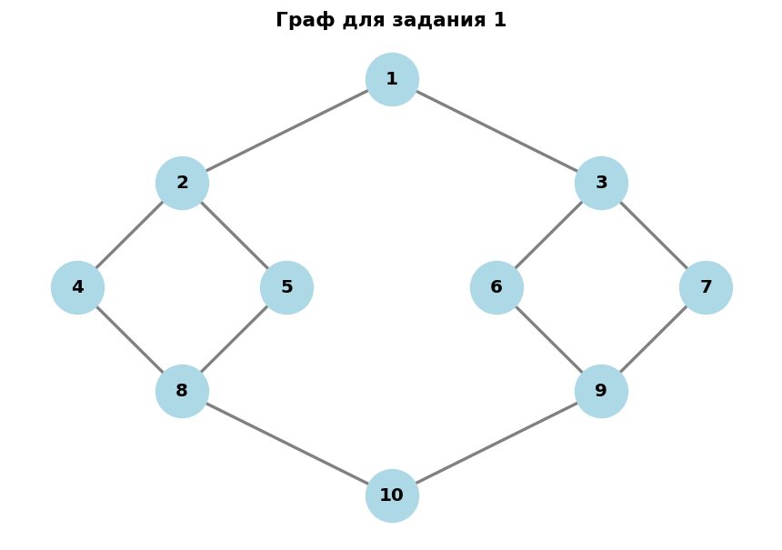
Листинг кода:
from collections import deque

def dfs(graph, vertex, visited=None):
if visited is None:
visited = set()
visited.add(vertex)
print(vertex, end=' ')
for neighbor in graph[vertex]:
if neighbor not in visited:
dfs(graph, neighbor, visited)
return visited

def bfs(graph, start):
visited = {start}
queue = deque([start])
order = []
while queue:
vertex = queue.popleft()
order.append(vertex)
for neighbor in graph[vertex]:
if neighbor not in visited:
visited.add(neighbor)
queue.append(neighbor)
return order

graph1 = {
1: [2, 3], 2: [1, 4, 5], 3: [1, 6, 7],
4: [2, 8], 5: [2, 8], 6: [3, 9], 7: [3, 9],
8: [4, 5, 10], 9: [6, 7, 10], 10: [8, 9]
}

print("DFS от 1:", end=' ')
dfs(graph1, 1)
print("\nBFS от 1:", bfs(graph1, 1))

Вывод кода:
DFS от 1: 1 2 4 8 5 10 9 6 3 7
BFS от 1: [1, 2, 3, 4, 5, 6, 7, 8, 9, 10]

Задание 2. Компоненты связности и двудольность
Условие. Дан граф, возможно, несвязный. Найти все компоненты связности с помощью DFS. Проверить, является ли каждая компонента двудольной.
Входные данные (рёбра и сам граф):
(A,B), (A,C), (B,C), (C,D);
(E,F), (F,G);
(I,J), (J,K), (K,L), (L,I);
(H) - изолированная вершина.
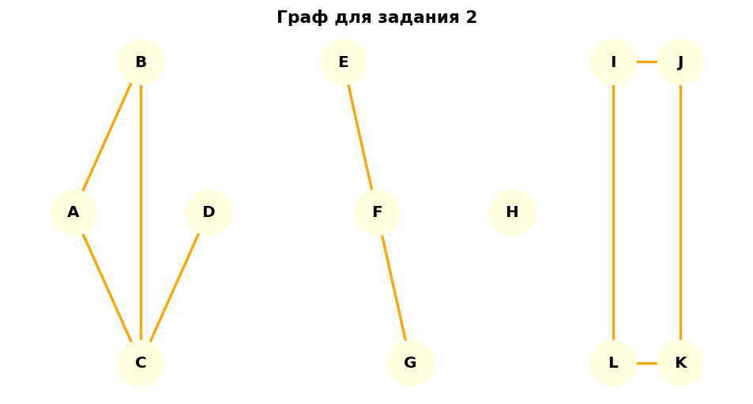

Листинг кода:
from collections import deque

def find_components(graph):
visited = set()
components = []
for v in graph:
if v not in visited:
comp = set()
stack = [v]
while stack:
cur = stack.pop()
if cur not in visited:
visited.add(cur)
comp.add(cur)
for nb in graph[cur]:
if nb not in visited:
stack.append(nb)
components.append(comp)
return components

def is_bipartite(graph, start):
color = {start: 0}
queue = deque([start])
while queue:
v = queue.popleft()
for nb in graph[v]:
if nb not in color:
color[nb] = 1 - color[v]
queue.append(nb)
elif color[nb] == color[v]:
return False, None
return True, color

graph2 = {
'A': ['B', 'C'], 'B': ['A', 'C'], 'C': ['A', 'B', 'D'], 'D': ['C'],
'E': ['F'], 'F': ['E', 'G'], 'G': ['F'],
'I': ['J', 'L'], 'J': ['I', 'K'], 'K': ['J', 'L'], 'L': ['I', 'K'],
'H': []
}

comps = find_components(graph2)
print("Компоненты:", comps)
for i, comp in enumerate(comps, 1):
start = next(iter(comp))
ok, coloring = is_bipartite(graph2, start)
print(f"Компонента {i} ({comp}): двудольная = {ok}", end='')
if ok:
print(f", раскраска = {coloring}")
else:
print(" — содержит треугольник, не двудольная")

Вывод кода:

Компоненты: [{'D', 'A', 'C', 'B'}, {'G', 'F', 'E'}, {'L', 'J', 'K', 'I'}, {'H'}]
Компонента 1 ({'D', 'A', 'C', 'B'}): двудольная = False — содержит треугольник, не двудольная
Компонента 2 ({'G', 'F', 'E'}): двудольная = True, раскраска = {'G': 0, 'F': 1, 'E': 0}
Компонента 3 ({'L', 'J', 'K', 'I'}): двудольная = True, раскраска = {'L': 0, 'I': 1, 'K': 1, 'J': 0}
Компонента 4 ({'H'}): двудольная = True, раскраска = {'H': 0}

Задание 3. Топологическая сортировка и кратчайший путь
Условие. Дан ориентированный ациклический граф (DAG). Выполнить топологическую сортировку с помощью DFS. Найти кратчайший путь (по числу рёбер) от вершины A до вершины H с помощью BFS.
Входные данные (рёбра и сам граф):
(A,B), (A,C), (B,D), (B,E), (C,E), (C,F), (D,G), (E,G), (E,H), (F,G), (G,H).
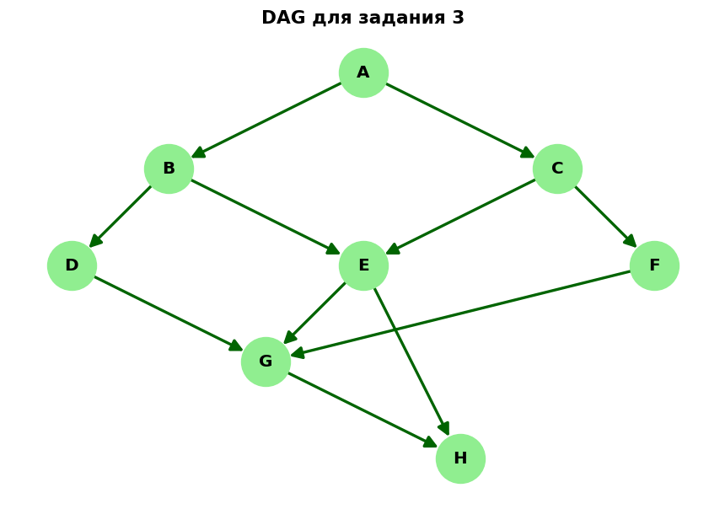
Листинг кода:
from collections import deque

def topological_sort(graph):
visited = set()
result = []
def dfs_topo(v):
visited.add(v)
for nb in graph.get(v, []):
if nb not in visited:
dfs_topo(nb)
result.append(v)
for v in graph:
if v not in visited:
dfs_topo(v)
return result[::-1]

def bfs_shortest_path(graph, start, end):
visited = {start}
queue = deque([start])
parent = {start: None}
while queue:
v = queue.popleft()
if v == end:
break
for nb in graph[v]:
if nb not in visited:
visited.add(nb)
parent[nb] = v
queue.append(nb)
if end not in parent:
return None, -1
path = []
cur = end
while cur is not None:
path.append(cur)
cur = parent[cur]
path.reverse()
return path, len(path) - 1

graph3 = {
'A': ['B', 'C'], 'B': ['D', 'E'], 'C': ['E', 'F'],
'D': ['G'], 'E': ['G', 'H'], 'F': ['G'], 'G': ['H'], 'H': []
}

print("Топологическая сортировка:", topological_sort(graph3))
path, length = bfs_shortest_path(graph3, 'A', 'H')
print(f"Кратчайший путь A → H: {path}, длина = {length}")

Вывод кода:
Топологическая сортировка: ['A', 'C', 'F', 'B', 'E', 'D', 'G', 'H']
Кратчайший путь A → H: ['A', 'B', 'E', 'H'], длина = 3

4. Выводы
В ходе работы освоены алгоритмы обхода графа DFS и BFS, а также их применение к типовым задачам.
- DFS удобен для поиска компонент связности (один запуск — одна компонента) и топологической сортировки (добавление вершины после обработки потомков).
- BFS удобен для поиска кратчайшего пути в невзвешенном графе (гарантирует минимальное число рёбер) и проверки двудольности (раскраска в два цвета).
- Оба алгоритма имеют временную сложность O(n+m) и память O(n).
- Топологическая сортировка возможна только для ациклических графов; при наличии цикла алгоритм не сможет корректно завершить обработку.

